Guia Prático para Dispositivos de Energia Livre Autor: Patrick J. Kelly
Capítulo 7: Sistemas de Antena

Nota: Se você não está familiarizado com a eletrônica básica, pode achar mais fácil entender este capítulo se ler primeiro o capítulo 12.

Geralmente se pensa que as antenas não são capazes de acumular muita energia. A concepção popular é que a única potência disponível são ondas de rádio de baixo nível de transmissores de rádio distantes, e embora seja certamente verdade que as ondas de rádio podem ser captadas com uma antena, as fontes reais de energia não são transmissores de rádio.

Por exemplo, estaremos analisando as informações de Hermann Plauson e ele considerou qualquer sistema aéreo seu que não produzisse mais que um excesso de potência de 100 quilowatts, como um sistema “pequeno” (reconhecidamente, com muitas antenas). Thomas Henry Moray demonstrou seu sistema para o público repetidamente, obtendo níveis de energia de até 50 kilowatts de uma única espécie de antena. Esses níveis de potência não são produzidos por sinais de estações de rádio.

Sistema Antena de Nikola Tesla.
Nikola Tesla produziu um dispositivo aéreo que vale a pena mencionar. Foi patenteado em 21 de maio de 1901 como um "Aparelho para a utilização de energia radiante", número de patente US 685.957.

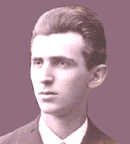

O dispositivo parece simples, mas Tesla afirma que o capacitor precisa ser "de considerável capacidade eletrostática" e recomenda usar a mica de melhor qualidade para construí-lo, conforme descrito em sua patente de 1897 no. 577.671. O circuito consome energia através de uma placa de metal brilhante e isolada. O isolamento pode ser em spray de plástico. Quanto maior a placa, maior a captação de energia. Quanto maior a placa é elevada, maior o ganho de energia.

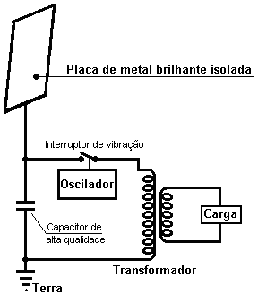

Este sistema de Tesla pega energia dia e noite. O capacitor é carregado e um comutador de vibração descarrega repetidamente o capacitor no transformador redutor. O transformador reduz a tensão e aumenta a corrente disponível e a saída é usada para alimentar a carga elétrica.

Parece provável que este dispositivo funcione principalmente a partir de eletricidade estática, que algumas pessoas acreditam ser uma manifestação do campo de energia de ponto zero. O equipamento da Tesla pode funcionar bem quando alimentado por uma máquina Wimshurst acionada por motor em vez de uma grande antena. Detalhes do equipamento caseiro da Wimshurst estão disponíveis no livro "Homemade Lightning" da R.A. Ford, ISBN 0-07-021528-6.

No entanto, deve ser entendido que Tesla descreveu duas formas diferentes de captação de energia. A primeira é a eletricidade estática, captada a partir de uma interação muito leve da placa de captação com o campo de energia de ponto zero que flui através dela, e a outra sendo captada de eventos de energia radiante dinâmica, tipicamente de descargas atmosféricas. Num olhar casual, a pessoa média não consideraria o raio como uma fonte viável de energia, mas este não é o caso, pois há cerca de duzentos raios por segundo - principalmente nos trópicos - e o que geralmente não é entendido é que eles são eventos de energia radiante e seus efeitos são sentidos instantaneamente em toda a Terra, já que as transmissões através do campo de energia de ponto zero são instantâneas a qualquer distância. Para esclarecer um pouco mais a situação, aqui estão duas das patentes da Tesla, uma sobre a coleta do campo estático que a Tesla observa ter voltagem ilimitada e uma patente sobre a captação de energia dinâmica.

Esta é uma cópia ligeiramente reescrita desta patente, pois algumas palavras mudaram de significado desde que esta patente foi emitida. Se você deseja ver o original, então http://www.freepatentsonline.com permitirá que você baixe uma cópia sem qualquer custo.

Patente US 685957 5 de novembro de 1901 Inventor: Nikola Tesla

APARELHO PARA A UTILIZAÇÃO DA ENERGIA RADIANTE

A todos os que possam interessar:
Seja sabido que eu, Nikola Tesla, um cidadão dos Estados Unidos, residindo no bairro de Manhattan, na cidade, condado e estado de Nova York, inventei certas melhorias novas e úteis em Aparelhos para a Utilização de Energia Radiante, dos quais o que se segue é uma especificação, sendo feita referência aos desenhos que acompanham e fazem parte do mesmo.

É bem conhecido que certas radiações - tais como as de luz ultravioleta, catódica, raios Roentgen ou similares - possuem a propriedade de carregar e descarregar condutores de eletricidade, sendo a descarga particularmente notável quando o condutor sobre o qual os raios incidem é negativamente eletrificado. Essas radiações são geralmente consideradas vibrações de éter de comprimentos de ondas extremamente pequenos e, na explicação dos fenômenos observados, algumas autoridades assumem que elas ionizam, ou tornam a condução, a atmosfera pela qual elas são propagadas. Contudo, minhas próprias experiências e observações levam-me a conclusões mais de acordo com a teoria até então adiantada por mim de que fontes de tal energia radiante se lançam com grande velocidade, minúsculas partículas de matéria fortemente eletrificadas e, portanto, capazes de carregar um condutor elétrico. ou, mesmo que não seja assim, pode, de qualquer modo, descarregar um condutor eletrificado, seja por meio de sua carga física ou de outra forma.

Minha aplicação atual é baseada em uma descoberta que eu fiz que quando raios ou radiações do tipo acima são autorizados a cair em um corpo condutor isolado conectado a um dos terminais de um capacitor, enquanto o outro terminal do capacitor é feito para receber ou transportar eletricidade, uma corrente flui para o capacitor enquanto o corpo isolado estiver exposto aos raios e, nas condições especificadas abaixo, ocorrer uma acumulação indefinida de energia elétrica no capacitor. Após um intervalo de tempo adequado durante o qual os raios são autorizados a agir, esta energia pode se manifestar em uma descarga poderosa, que pode ser usada para a operação ou controle de dispositivos mecânicos ou elétricos, ou tornada útil de muitas outras maneiras.

Ao aplicar minha descoberta, forneço um capacitor, de preferência de considerável capacidade eletrostática, e conecto um de seus terminais a uma placa metálica isolada ou a outro corpo condutor exposto aos raios ou fluxos de matéria radiante. É muito importante, particularmente em vista do fato de que a energia elétrica é geralmente fornecida ao capacitor a uma taxa muito lenta, para construir o capacitor com o maior cuidado. Eu prefiro usar a melhor qualidade de mica como o dielétrico, tomando todas as precauções possíveis no isolamento das armaduras, de modo que o instrumento possa suportar grandes pressões elétricas sem vazamento e não deixe nenhuma eletrificação perceptível ao descarregar instantaneamente. Na prática, descobri que os melhores resultados são obtidos com capacitores tratados da maneira descrita na Patente 577.671 concedida a mim em 23 de fevereiro de 1897. Obviamente, as precauções acima deveriam ser as mais rigorosamente observadas quanto mais lenta a taxa de carga e menor o intervalo de tempo durante o qual a energia pode acumular-se no capacitor. A placa isolada ou corpo condutora deve apresentar aos raios ou fluxos de matéria, uma superfície tão grande quanto possível, tendo verificado que a quantidade de energia que lhe é transportada por unidade de tempo é, sob condições idênticas, proporcional à área exposta, ou quase isso. Além disso, a superfície deve estar limpa e, de preferência, altamente polida ou amalgamada. O segundo terminal ou armadura do capacitor pode ser conectado a um dos pólos de uma bateria ou outra fonte de eletricidade, ou a qualquer corpo ou objeto condutor de tais propriedades ou assim condicionados que, por seus meios, a eletricidade do sinal requerido ser fornecido ao terminal. Uma maneira simples de fornecer eletricidade positiva ou negativa ao terminal é conectá-lo a um condutor isolado suportado em alguma altura na atmosfera, ou a um condutor aterrado, o primeiro, como é bem conhecido, fornecendo positivo, e o último negativo a eletricidade . Como os raios ou supostos fluxos de matéria geralmente transmitem uma carga positiva ao primeiro terminal do capacitor mencionado acima. Normalmente, conecto o segundo terminal do capacitor ao solo, sendo esta a maneira mais conveniente de obter eletricidade negativa, dispensando a necessidade de fornecer uma fonte artificial. Para usar a energia coletada no capacitor para qualquer finalidade útil, eu também conecto aos terminais do capacitor, um circuito contendo um instrumento ou aparelho que se deseja operar, e outro instrumento ou dispositivo para fechar e abrir o circuito alternadamente. Este último dispositivo pode ser qualquer forma de controlador de circuito com partes ou eletrodos fixos ou móveis, que podem ser acionados pela energia armazenada ou por meios independentes.

Minha descoberta será mais completamente compreendida a partir da descrição e dos desenhos a seguir, onde a Fig.1 é um diagrama que mostra a disposição geral do aparelho como usualmente empregado.

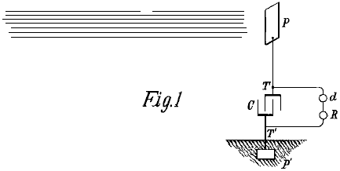

Fig.2 é um diagrama semelhante, ilustrando em mais detalhes, formas típicas dos dispositivos ou elementos utilizados na prática.

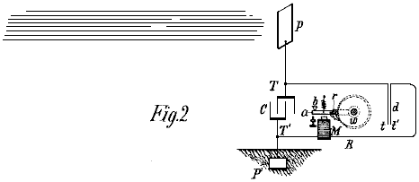

Fig.3 e Fig.4 são diagramas de arranjos modificados adequados para fins especiais.

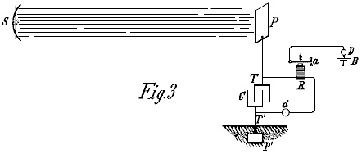

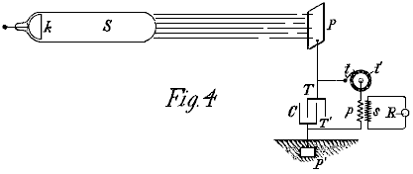

Fig.1 mostra a forma mais simples, em que C é o capacitor, P a placa isolada ou corpo condutora que é exposta aos raios, e P' outra placa ou condutor que é aterrado, todos conectados em série como mostrado. Os terminais T e T' do condensador C estão também ligados a um circuito que contém um dispositivo R que deve ser operado, e um dispositivo de controlo de circuitos d como descrito acima.

O aparelho sendo disposto como mostrado, será encontrado que quando a radiação do sol, ou qualquer outra fonte capaz de produzir os efeitos descritos acima, cair na placa P, haverá um acúmulo de energia no capacitor C. Eu acredito que Esse fenômeno é melhor explicado da seguinte maneira: o sol, assim como outras fontes de energia radiante, libera partículas minúsculas de matéria positivamente eletrificada, que atingem a placa P, criando uma carga elétrica sobre ela. O terminal oposto do capacitor sendo conectado ao solo, que pode ser considerado um vasto reservatório de eletricidade negativa, uma corrente fraca flui continuamente para o capacitor, e uma vez que essas supostas partículas são de um raio ou curvatura inconcebivelmente pequena e, conseqüentemente, , carregado a uma voltagem muito alta, este carregamento do capacitor pode continuar como eu realmente observei, quase indefinidamente, até ao ponto de romper o dielétrico. Se o dispositivo for de tal caráter que funcionará para fechar o circuito no qual está incluído quando a tensão do capacitor tiver atingido um determinado nível, então a carga acumulada passará pelo circuito, operando o receptor R.

Na ilustração deste efeito, a Fig.2 mostra a mesma disposição geral que na Fig.1, e o dispositivo d é mostrado composto por duas placas condutoras muito finas, t e t', que estão livres para se moverem e ficarem muito próximas umas das outras. A liberdade de movimento pode ser através da flexibilidade das placas ou do caráter de seu suporte. Para melhorar sua ação, eles devem ser colocados em um alojamento que possa ter o ar removido. As placas t e t' são conectadas em série em um circuito de trabalho que inclui um receptor adequado, que neste exemplo é mostrado como um eletromagneto M, uma armadura móvel a, uma mola b e uma roda de catraca w, provida de uma mola -pawl r, que é articulado para armadura a como ilustrado. Quando a radiação cai na placa P, uma corrente flui para o capacitor até que sua voltagem faça com que as placas t e t' sejam atraídas juntas, fechando o circuito e energizando o magneto M, fazendo com que ele atraia a armadura a e cause uma parcial rotação da roda de catraca w. Quando o fluxo de corrente é interrompido, a armadura é retraída pela mola b, sem, no entanto, mover a roda w. Com a parada da corrente, as placas t e t 'deixam de ser atraídas e separadas, restaurando assim o circuito à sua condição original.

A Fig.3 mostra uma forma modificada de aparelho utilizado em ligação com uma fonte artificial de energia radiante, que neste caso pode ser um arco emitindo raios ultravioletas copiosos. Um reflector adequado pode ser fornecido para concentrar e dirigir a radiação. Um ímã R e um controlador de circuito d estão dispostos como nas figuras anteriores, mas neste caso, em vez de executar a totalidade do trabalho, o ímã executa a tarefa de abrir e fechar alternadamente um circuito local, contendo uma fonte de corrente B e um dispositivo receptor ou de translação D. O controlador d pode, se desejado, consistir em dois eletrodos fixos separados por um intervalo de ar minuto ou filme dielétrico fraco que se decompõe mais ou menos subitamente quando uma diferença de tensão definida é alcançada nos terminais do capacitor, e retorna ao seu estado original quando ocorre a descarga.

Ainda outra modificação é mostrada na Fig.4, em que S, a fonte de energia radiante é uma forma especial de tubo Roentgen inventada por mim, tendo apenas um terminal k, geralmente de alumínio, na forma de meia esfera, com uma superfície lisa polida no lado da frente, a partir do qual os fluxos são jogados fora. Pode ser excitado ligando-o a um dos terminais de qualquer gerador com força eletromotriz suficientemente alta; mas seja qual for o aparelho usado, é importante que o tubo tenha o ar dentro dele removido em alto grau, caso contrário, ele pode se mostrar totalmente ineficaz. O circuito de trabalho ou descarga conectado aos terminais T e T' do capacitor, inclui, neste caso, o enrolamento primário p de um transformador, e um controlador de circuito composto de um terminal fixo ou escova t e um terminal móvel «em forma de roda, com segmentos condutores e isolantes, que podem ser girados a uma velocidade arbitrária por qualquer meio adequado. Em relação indutiva ao enrolamento primário p, há um enrolamento secundário s, usualmente de um número muito maior de voltas, até os extremos dos quais está conectado um receptor R. Os terminais do capacitor sendo conectados como mostrado, um a uma placa isolada P e outro para uma placa aterrada P '. Quando o tubo S é excitado, raios ou fluxos de matéria são emitidos a partir dele e estes transmitem uma carga positiva para a placa P e terminal de condensador T, enquanto o terminal de condensador T' está continuamente recebendo eletricidade negativa da placa P'. Como já explicado, isso resulta em um acúmulo de energia elétrica no capacitor, e isso continua enquanto o circuito, incluindo o enrolamento primário p, for interrompido. Sempre que o circuito é fechado pela rotação do terminal t', a energia armazenada é descarregada através do enrolamento primário p, dando origem a correntes induzidas no enrolamento secundário s, que opera o receptor R.

É claro do que foi dito acima, que se o terminal T' estiver conectado a uma placa fornecendo eletricidade positiva em vez de negativa, então os raios devem transmitir eletricidade negativa para a placa P. A fonte S pode ser qualquer forma de Roentgen ou Leonard. tubo, mas é óbvio a partir da teoria da ação que, para ser muito eficaz, os impulsos excitantes devem ser total ou principalmente de um sinal. Se correntes alternadas simétricas são empregadas, então deve-se providenciar para permitir que os raios caiam na placa P somente durante os períodos em que eles podem produzir o resultado desejado. Obviamente, se a fonte de radiação for interrompida ou interceptada, ou a intensidade variar de qualquer maneira, como periodicamente interrompendo ou ritmicamente variando a corrente que excita a fonte, haverá mudanças correspondentes na ação sobre o receptor R e, assim, sinais podem ser transmitidos e muitos outros efeitos úteis produzidos. Além disso, será entendido que qualquer forma de circuito fechado que responda, ou seja, colocada em operação quando uma quantidade predeterminada de energia é armazenada no capacitor, pode ser usada em vez do dispositivo já descrito em conexão com a Fig.2.

A segunda patente requer que o equipamento seja sintonizado em um quarto do comprimento de onda dos pulsos de energia que estão sendo coletados. Esta patente mostra um método de transmissão bem como um método de recebimento, mas nossa principal preocupação aqui é a seção receptora mostrada à direita do diagrama, pois pode receber pulsos de energia que ocorrem naturalmente no ambiente e, assim, fornecer energia utilizável livre.

Como pode ser um pouco difícil visualizar o arranjo da bobina nesta patente, muitas pessoas estão familiarizadas com o arranjo "Bobina deTesla", onde algumas voltas de fio grosso ou tubo de cobre são usadas como um enrolamento colocado ao redor de uma bobina cilíndrica comum como, esta ilustração da patente da Tesla US 568.178:

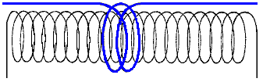

Neste caso, deve ser entendido que Tesla está falando sobre seu design de bobina chata "panqueca" e não a conhecida configuração Bobina deTesla.

Patente US 649.621 15 de maio de 1900 Inventor: Nikola Tesla

APARELHO PARA A TRANSMISSÃO DA ENERGIA ELÉTRICA

A todos os que possam interessar:
Seja sabido que eu, Nikola Tesla, um cidadão dos Estados Unidos, residindo no bairro de Manhattan, na cidade, condado e estado de Nova York, inventei algumas melhorias novas e úteis em Aparelhos para a Transmissão de Energia Elétrica, dos quais o que se segue é uma especificação, sendo feita referência ao desenho que acompanha e faz parte do mesmo.

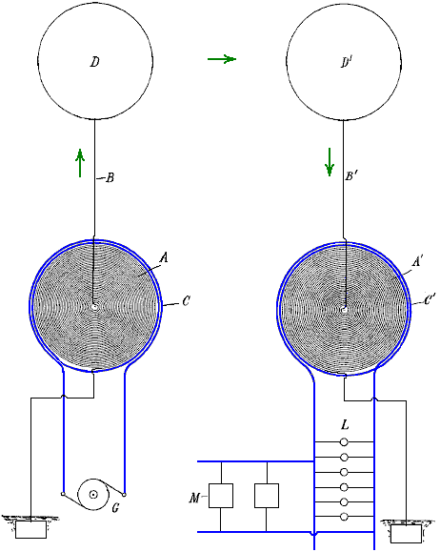
Esta aplicação é uma divisão de um pedido apresentado por mim em 2 de setembro de 1897, US 650.343 intitulado "Sistemas de Transmissão de Energia Elétrica" e é baseado em recursos novos e úteis e combinações de aparelhos mostrados e descritos naquele pedido de patente.

Esta invenção compreende uma bobina ou condutor de transmissão em que correntes ou oscilações elétricas são produzidas e que são dispostas para fazer com que essas correntes ou oscilações sejam propagadas por condução através do meio natural de um local para um local remoto, e uma bobina ou condutor adaptado ser excitado pelas oscilações ou correntes propagadas pelo transmissor.

Este aparelho é mostrado no diagrama em anexo, em que A é uma bobina, geralmente de muitas voltas e de um diâmetro muito grande, enrolada em forma de espiral, ou em torno de um núcleo magnético ou não, como pode ser desejado. C é uma segunda bobina formada por um condutor de tamanho muito maior e menor comprimento, enrolado e na proximidade da bobina A.

O aparelho em um ponto é usado como um transmissor, a bobina A, neste caso, formando um secundário de alta tensão de um transformador, e a bobina C, o primário, que opera com uma tensão muito menor. A fonte de corrente para o enrolamento primário é marcada G. Um terminal do enrolamento secundário A está no centro da bobina espiral, e deste terminal a corrente é conduzida por um condutor B para um terminal D, preferencialmente de grande superfície, formados ou mantidos por meios como um balão a uma elevação adequada para fins de transmissão. O outro terminal do enrolamento secundário A é conectado à terra e, se desejado, ao enrolamento primário também para que o enrolamento primário também possa estar substancialmente na mesma voltagem que as partes adjacentes do enrolamento secundário, garantindo assim a segurança.

Na estação receptora, é utilizado um transformador de construção semelhante, mas neste caso a bobina A' constitui o enrolamento primário e a bobina mais curta C' é o enrolamento secundário. Neste circuito de recepção, as lâmpadas L, motores M ou outros dispositivos para usar esta corrente estão conectados. O terminal elevado D' liga-se ao centro da bobina A' e o outro terminal está ligado à terra e, de preferência, também, à bobina C' novamente por razões de segurança como mencionado acima.

O comprimento da bobina de fio fino em cada transformador deve ser de aproximadamente um quarto do comprimento de onda da perturbação elétrica no circuito, sendo esta estimativa baseada na velocidade de propagação da perturbação através da bobina em si e do circuito com o qual é projetado para ser usado. A título de ilustração, se a taxa na qual a corrente flui através do circuito que contém a bobina é de 185.000 milhas por segundo, então uma frequência de 925 Hz manteria 925 nós estacionários em um circuito de 185.000 milhas de comprimento e cada onda seria de 200 milhas comprimento.

Para uma freqüência tão baixa, a qual só seria usada quando for indispensável para o funcionamento de motores comuns, usaria uma corda secundária de um fio de 50 milhas de comprimento. Ao ajustar o comprimento do fio no enrolamento secundário, os pontos de maior tensão são feitos para coincidir com os terminais elevados D e D', e deve ser entendido que qualquer comprimento de fio é escolhido, este requisito de comprimento deve ser cumprido para para obter os melhores resultados possíveis.

Será prontamente entendido que quando estas relações existem, as melhores condições de ressonância entre os circuitos de transmissão e recepção são atingidas e devido ao fato de que os pontos de maior voltagem nas bobinas A e A' são coincidentes com os terminais elevados, o fluxo máximo de corrente ocorrerá nas duas bobinas e isso implica que a capacitância e a indutância em cada um dos circuitos possuem os valores que produzem o sincronismo mais perfeito com as oscilações.

Quando a fonte de corrente G está em operação e produz correntes pulsantes ou oscilantes rapidamente no circuito da bobina C, correntes induzidas correspondentes de tensão muito mais alta são geradas na bobina secundária A, e como a tensão nessa bobina aumenta gradualmente com a bobina A número de voltas em direção ao centro, e a diferença de voltagem entre voltas adjacentes é comparativamente pequena, uma voltagem muito alta é gerada, o que não seria possível com bobinas comuns.

Como o objetivo principal é produzir uma corrente com tensão excessivamente alta, esse objetivo é facilitado pelo uso de uma corrente no enrolamento primário que possui uma frequência considerável, mas que a freqüência é em grande medida, arbitrária, porque se a tensão for suficiente alta e os terminais das bobinas sejam mantidos na altura adequada onde a atmosfera é rarefeita, o estrato de ar servirá como um meio condutor com ainda menos resistência do que através de um condutor comum.

Quanto à elevação dos terminais D e D', é óbvio que esta é uma questão que será determinada por uma série de coisas, como a quantidade e a qualidade do trabalho a ser executado, a condição da atmosfera e a caráter da paisagem circundante. Assim, se houver montanhas altas nas proximidades, os terminais devem estar em uma altura maior e, geralmente, devem estar em uma altitude muito maior do que a dos objetos mais altos perto deles. Uma vez que, pelos meios descritos, praticamente qualquer voltagem desejada pode ser produzida, as correntes através dos estratos de ar podem ser muito pequenas, reduzindo assim a perda no ar.

O aparelho na estação receptora responde às correntes propagadas pelo transmissor de uma maneira que será bem compreendida a partir da descrição acima. O circuito primário do receptor - isto é, a bobina de fio fino A' - é excitado pelas correntes propagadas por condução através do meio natural intermediário entre ele e o transmissor, e estas correntes induzem na bobina secundária C', outras correntes que são usados para operar os dispositivos conectados a esse circuito.

Obviamente, as bobinas, transformadores ou outros aparelhos receptores podem ser móveis - por exemplo, quando são transportados por uma embarcação flutuando no ar ou por um navio no mar. No primeiro caso, a conexão de um terminal do aparelho receptor ao solo pode não ser permanente, mas pode ser intermitente ou indutivamente estabelecida.

Deve-se notar que a sugestão de Tesla de usar o envelope condutor de um balão especialmente construído como um bom método para aumentar a área ativa da placa receptora elevada, foi adotada por Hermann Plauson quando ele estava construindo usinas elétricas operando naturalmente energia que ocorre.

Versão de Jes Ascanius do Sistema de Antenas de Nikola Tesla.
Esse tipo de informação pode parecer confuso e talvez um pouco técnico demais para você, então deixe-me falar sobre os aplicativos práticos e úteis usados por Jes Ascanius, um desenvolvedor dinamarquês, a quem agradeço por compartilhar seu design. Inicialmente, ele montou um sistema para carregar sua bateria de telefone celular durante a noite a partir de uma antena. Em seguida, ele produziu um sistema aéreo Tesla em tamanho real, conforme descrito no início deste capítulo. Vamos começar com o sistema muito simples e progredir para os arranjos mais poderosos.

O circuito inicial usa um fio de fio sólido que sobe verticalmente até um tambor de 700 mm de diâmetro, onde existem cerca de vinte voltas. O arranjo é assim:

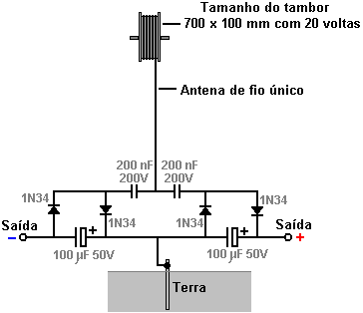

O fio antena tem vários metros de comprimento e, no protótipo, era sustentado por (e isolado de) os beirais de uma casa. A antena deve ser vertical ou quase vertical e uma conexão de terra adequada fornecida pela condução de uma haste de metal no solo ou conectando um fio a uma placa de metal e enterrando a placa no solo, pois é necessária uma boa conexão elétrica. A ligação à terra usada aqui é um tubo de cobre de 12 mm com 3 metros de comprimento, enterrado no solo e o solo em torno dele saturado com água:

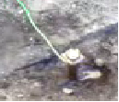

O fio usado para conectar com a haste de aterramento é muito importante e não deve ser inferior a 8 swg de fio de cobre, ou seja, 4 mm de diâmetro e 13 mm² área transversal. Como acontece com todos os dispositivos de energia livre, os detalhes exatos da construção são vitais.

Os diodos utilizados são germânio 1N34 ou 1N34A que são particularmente adequados para esta aplicação. Os tipos de discos de cerâmica são recomendados para os capacitores de 200nF. A construção do protótipo ficou assim:

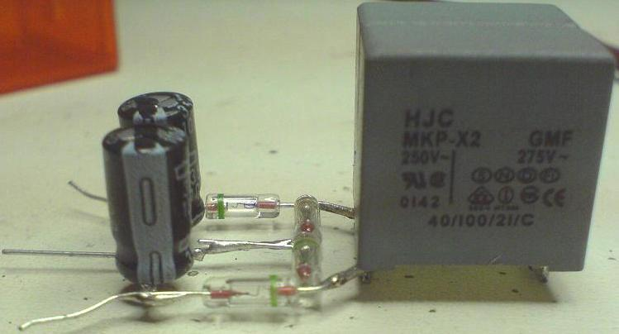

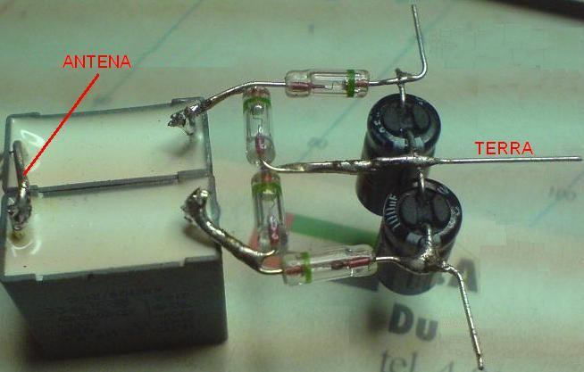

Agora, considere este circuito como descrito, como sendo um bloco de construção modular que pode levar a uma potência ilimitada de uma antena. Vou representar o circuito mostrado acima como um retângulo, mostrando o circuito acima como:

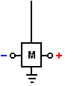

Embora seja possível usar mais de um módulo com a antena para obter mais potência, o desenvolvedor dinamarquês, em seguida, mudou para o arranjo completo Tesla, anexando uma placa de alumínio de 600 x 800 x 2 mm dentro do telhado inclinado de sua casa:

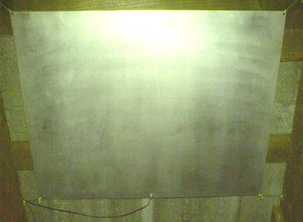

A placa é suspensa usando um cabo de nylon para evitar que toque no telhado ou qualquer outra coisa:

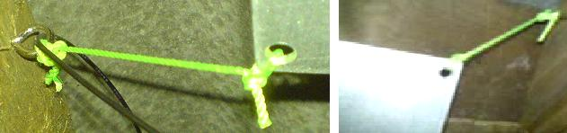

A placa é posicionada entre 3 e 3,5 metros (10 a 12 pés) acima do solo e a fixação na placa também é pesada cabo de 8 swg:

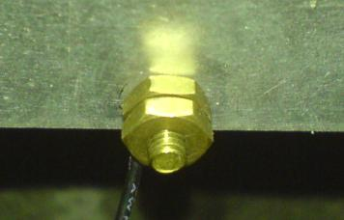

O cabo é conectado à placa de alumínio usando um parafuso e porcas de latão que o construtor acha que pode ser significativo, além de evitar qualquer conexão galvanítica ao circuito. O cabo é então executado verticalmente para baixo no circuito. Para este arranjo, um segundo ponto de aterramento também é usado. Trata-se de um tubo de ferro galvanizado de 3 metros de comprimento, acionado verticalmente no solo, saturado de água. A segunda terra está a 2 metros de distância da primeira terra e não há nenhum significado conhecido no uso de um tubo de ferro como era usado porque era entregue na época.

Este arranjo fornece poder sério, o suficiente para causar ferimentos, ou matar um humano descuidado. Com dois módulos, acenderá um LED muito intensamente, dirigindo-o para 2,6 volts. Se o LED for removido, a tensão sobe para cerca de vinte volts e é facilmente suficiente para carregar uma bateria de 12V ou um banco de baterias, embora isso leve tempo. Com vinte módulos, uma bateria de 12V pode ser carregada durante a noite. Estima-se que com duzentos módulos, o poder seria suficiente para alimentar uma casa, embora isso ainda não tenha sido feito. Deve-se ter em mente que cada módulo é fácil e barato de fazer, então arranjar uma pilha deles, onde módulos adicionais podem ser adicionados em uma data posterior para mais potência, é um arranjo ideal. O circuito é assim:

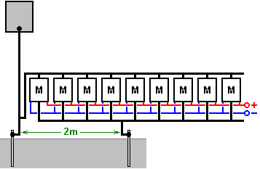

Este circuito parece completamente louco, já que a entrada da antena no circuito parece estar diretamente em curto-circuito pela segunda conexão à terra. Apesar disso, o circuito funciona muito bem quando conectado dessa maneira. Módulos adicionais podem ser adicionados sem qualquer limite conhecido. O aumento da potência pode ser obtido elevando a placa de alumínio acima do solo, para dizer 10 metros (33 pés), ou adicionando uma ou mais placas aéreas adicionais. Como você tem uma boa antena conectada a uma terra muito boa, tem que haver a possibilidade de o equipamento ser atingido por um raio, e por isso é recomendado que uma fenda protetora esteja instalada entre a antena e a terra, perto de o circuito, de modo que, se de repente a alta voltagem for aplicada à antena, a fenda de ignição disparará e desviará o excesso de energia para a Terra. Alternativamente, possivelmente uma solução melhor é instalar um sistema padrão de pára-raios a poucos metros de distância da antena e um ou dois metros acima, de modo a formar um ponto mais atraente para um raio.

Experiências posteriores mostraram que alterar o ponto de conexão para a antena tem um efeito significativo nos resultados. Se a conexão é feita no ponto médio entre a placa de antena e a conexão de terra, ela produz uma saída maior:

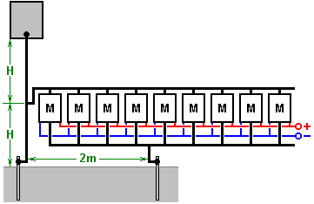

Com este arranjo, um único módulo produz cerca de 30 volts, enquanto o método original de conexão próximo à terra estava dando cerca de 26 volts com dois módulos. Jes Ascanius realizou mais experimentações e ele afirma que os diodos com tempos de resposta inferiores a 30 milissegundos produzem uma saída maior e ele recomenda o uso de diodos BYV27 que têm uma classificação de 25nS de 200 volts conforme ele obtém três vezes a saída deles. Ele também recomenda usá-los em circuitos Joule Thief.

Dragan Kljajic tem experimentado este circuito e começou construindo muitos destes módulos em uma placa de circuito impresso como esta:

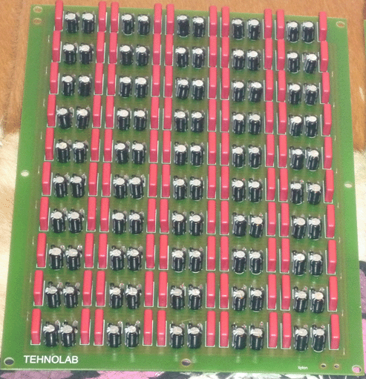

Usando duas dessas placas, Dragan está puxando 96 watts continuamente de sua antena. Ele pretende estender este arranjo muito mais longe, mas está sendo impedido no momento por uma guerra civil local.

Aqui está um fórum: http://www.energeticforum.com/renewable-energy/10947-jes-ascanius-radiant-collector.html onde alguns construtores deste sistema compartilham comentários. Um comentário é que há um aumento no risco de um raio quando você tem uma antena aterrada e, portanto, é aconselhável não colocar a antena dentro de uma casa, mas talvez esteja suspensa entre duas árvores. Além disso, o uso de uma vela de ignição do carro conectada ao conjunto do módulo pode proteger contra raios que danificam o circuito.

Como resultado de perguntas, Jes enfatiza os seguintes pontos:

1. A placa deve estar alta do chão.
2. A placa deve ser polida e isolada.
3. O fio deve ser um fio sólido de fita simples.
4. Não deve haver nenhuma parte do fio acima do circuito, que não esteja isolado.

Ele ainda comenta: você pode usar papel alumínio e película aderente para fazer muitas placas coletoras de 0,4 mx 5 m e conectá-las juntas para alimentar o fio aéreo. Lembre-se, nenhum fio não isolado em qualquer lugar. Qualquer dúvida deve ser feita no fórum mostrado acima.

Uma modificação deste circuito de Jes Ascanius 'por um desenvolvedor que prefere permanecer anônimo, duplica a saída de cada módulo, adicionando uma imagem espelhada do circuito como este:

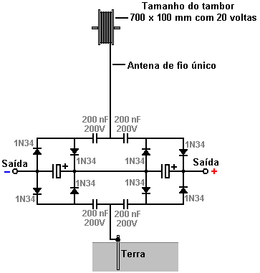

Como pode ser visto, a adição é de quatro diodos e dois capacitores. Presumivelmente, usando diodos BYV27 em vez disso, os diodos 1N34 criariam uma saída aprimorada.

Sistema Antena de Thomas Henry Moray.
Neste campo, Thomas Henry Moray é excelente. Em 1936, ele desenvolveu uma peça de equipamento que era capaz de produzir alta potência sem nenhuma potência de entrada gerada pelo homem.

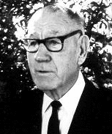

Diz-se que o equipamento de Moray continha um diodo de germânio que ele construiu nos dias anteriores à disponibilidade de dispositivos de estado sólido. O equipamento foi examinado e testado muitas vezes. Em dezenas de ocasiões, ele demonstrou o equipamento dirigindo um banco de vinte lâmpadas de 150W, além de um aquecedor de 600W, além de um ferro de 575W (um total de 4.175 kW). A energia captada por este dispositivo necessitava apenas de fios de pequeno diâmetro e possuía características diferentes da eletricidade convencional. Uma demonstração que foi repetida muitas vezes, foi para mostrar que o circuito de energia de saída poderia ser quebrado e uma folha de vidro comum colocada entre as extremidades cortadas do fio, sem interromper o fornecimento. Esse tipo de energia é chamado de “eletricidade fria” porque os fios finos que transportam cargas de energia maiores não sobreaquecem. Diz-se que esta forma de energia flui em ondas que circundam os fios de um circuito e não na verdade através dos fios. Ao contrário da eletricidade convencional, ela não usa elétrons para transmissão e é por isso que ela pode continuar através de uma lâmina de vidro que impediria que a eletricidade convencional ficasse inativa.

Em uma ocasião, Moray levou seu equipamento de todas as áreas urbanas para um lugar escolhido aleatoriamente por um crítico. Ele então montou o equipamento e demonstrou a potência, bem longe de qualquer indução elétrica gerada pelo homem. Ele desconectou a antena e mostrou que a saída de energia parou imediatamente. Ele conectou a antena novamente para gerar a saída como antes. Ele então desconectou a conexão de terra que parou a saída novamente. Quando o fio terra foi conectado novamente, a potência de saída retornou. Ele descobriu que o nível de saída de energia caiu um pouco durante a noite. A antena usada em suas demonstrações foi relatada como esta:

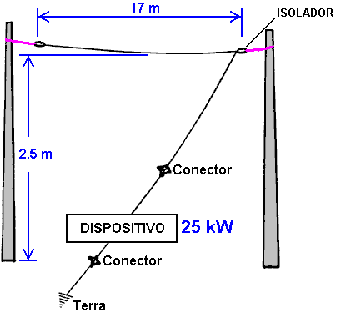

Da qual se pode ver que mesmo um fio aéreo relativamente curto, suspenso não longe do solo, é capaz de coletar quantidades substanciais de energia elétrica utilizável. A terra usada nas demonstrações remotas era um tubo de gás que foi martelado no chão. Notou-se que à medida que cada golpe de martelo levava o tubo para o fundo da terra, as lâmpadas (que formavam a carga elétrica) brilhavam mais intensamente, indicando que a qualidade da conexão à terra é muito importante quando se tira energia de uma antena.

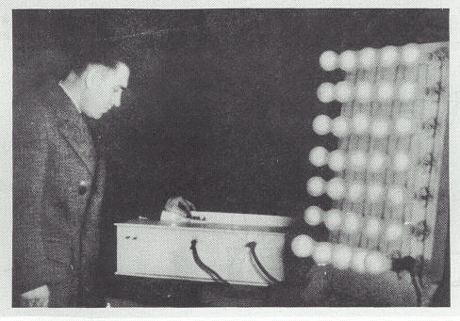

Thomas desenvolveu várias versões do dispositivo, o último dos quais não precisava de conexões aéreas ou terrestres, pesava 60 quilos e tinha uma potência de 50 quilowatts. Este dispositivo foi testado em um avião e em um submarino, mostrando assim que o dispositivo é totalmente autônomo e portátil. Também foi testado em locais totalmente protegidos da radiação eletromagnética.

Com seus dispositivos posteriores, Moray deixa a área das antenas e passa para a mesma categoria de Barbosa e Leal, os dois homens brasileiros extraindo 192 quilowatts de energia diretamente do solo. Se você ler o livro de Moray "O Mar da Energia no qual a Terra Flutua" (http://www.free-energy-info.tuks.nl/P26.pdf) você descobrirá que Moray ultrapassou o pensamento científico de seus dias, afirmando que a Terra está sendo bombardeada com partículas de energia cósmica que fazem os átomos mudarem de matéria em energia, entrarem no éter e voltarem à matéria novamente. Este processo é governado pela frequência. Moray desenvolveu diodos de energia que agem como diodos elétricos no fluxo de energia do éter. Ele usou uma corrente desses "tubos". Cada tubo foi sintonizado em um dos harmônicos da freqüência oscilante do éter. Cada tubo produz ondas de frequência mais baixas e o tubo seguinte é sintonizado para essas ondas e é acionado por uma harmônica ressonante das oscilações do éter, produzindo assim um dispositivo sem a necessidade de nenhuma entrada de energia do usuário. Além disso, a antena foi substituída por uma pequena placa interna de cobre. Então, no modo aéreo verdadeiro - quatro kilowatts. No modo apenas terra - 50 kilowatts. As ideias de Moray são apoiadas pelo trabalho e livros de Gustav Le Bon (http://www.free-energy-info.tuks.nl/The Evolution of Matter.pdf e http://www.free-energy-info.tuks.nl/The Evolution of Forces.pdf).

Moray foi baleado e ferido em uma tentativa de assassinato em seu laboratório. Isso o levou a trocar o vidro do carro por vidro à prova de balas. Ele foi ameaçado muitas vezes. Seu equipamento de demonstração foi esmagado com um martelo. Quando ameaças foram feitas contra sua família, ele parou de reconstruir seu equipamento e parecia ter voltado sua atenção para outras coisas, produzindo um dispositivo para tratamento médico "terapêutico".

Em seu livro The Energy Machine, de T. Henry Moray, Moray B. King fornece mais informações sobre esse sistema. Ele afirma que Moray recebeu uma patente recusada, alegando que o examinador não podia ver como o dispositivo poderia produzir tanta energia quando os catodos da válvula não eram aquecidos. Moray recebeu a patente US 2.460.707 em 1 de fevereiro de 1949 para um aparelho eletroterapêutico, no qual ele incluiu a especificação para as três válvulas usadas em seu dispositivo elétrico, aparentemente porque ele queria que elas fossem cobertas por uma patente. Tanto quanto se pode ver, a válvula mostrada aqui é um tubo oscilador. Moray afirmou que este tubo tinha a capacitância muito alta de 1 Farad quando operando em sua freqüência de ressonância. Moray gostava de usar o quartzo em pó como dielétrico nos capacitores que produzia, e tinha o hábito de misturar sais de rádio e minérios de urânio com o quartzo. Estes materiais podem muito bem ser importantes na produção de ionização nestes tubos e que a ionização pode muito bem ser importante na extração do campo de energia.

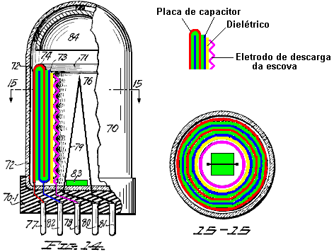

O tubo mostrado acima tem um capacitor de seis camadas formado a partir de dois anéis circulares de metal em forma de U com o espaço entre eles preenchido com um material dielétrico. As placas são mostradas em vermelho e azul, enquanto o dielétrico é mostrado em verde. Dentro do capacitor, há um anel separado de material dielétrico (possivelmente feito de um material diferente) e um anel interno de metal corrugado para formar um eletrodo de descarga de escova de íons. As conexões do capacitor e do eletrodo são levadas para pinos na base do tubo.

O quartzo é sugerido para o material do revestimento exterior do tubo e o elemento de fio numerado 79 no diagrama é dito ser um elemento de aquecimento destinado a ser alimentado por uma fonte de corrente de baixa voltagem. No entanto, como Moray recusou um pedido de patente anterior, alegando que não havia elemento de aquecimento em seus tubos, é claramente possível que o elemento de aquecimento mostrado aqui seja falso e usado unicamente para evitar a rejeição pelos examinadores. Em sua patente, Moray refere-se ao capacitor neste tubo como um capacitor de "faíscas", então ele pode estar conduzindo-o com tensões excessivamente altas, o que causou uma quebra repetida do material do capacitor.

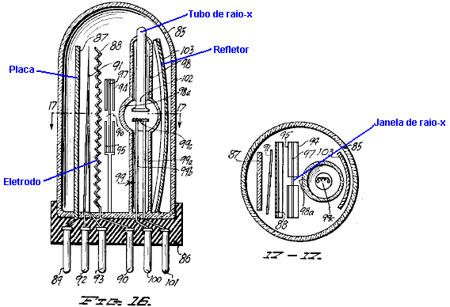

O tubo da Fig.16 acima, usa uma técnica diferente, onde um tubo de raios X é usado para bombardear um eletrodo corrugado através de uma tela contendo uma janela de raios-X. Acredita-se que uma breve explosão de raios-X foi usada para disparar íons curtos e curtos de íons entre o ânodo e o catodo do tubo e estes captam energia extra a cada disparo.

Uma versão alternativa deste tubo é mostrada na Fig.18 abaixo. Aqui a construção é bastante semelhante, mas em vez de uma janela de raios-X, uma lente e um refletor são usados para causar a ionização do canal de comutação entre o ânodo e o cátodo. Em ambos os tubos, o eletrodo corrugado suporta um acúmulo de corona imediatamente antes do pulso curto de comutação de raios X, e acredita-se que os íons contribuem para a intensidade dos pulsos resultantes que emergem do tubo. Pulsos unidirecionais muito curtos são capazes de causar condições sob as quais energia adicional pode ser captada. De onde vem essa energia extra? Em 1873, James Clerk Maxwell publicou seu “Tratado sobre Eletricidade e Magnetismo” e nele apontou que o vácuo contém uma quantidade considerável de energia (Vol. 2, p. 472 e 473). John Archibald Wheeler, da Princeton University, um dos principais físicos que trabalhou no projeto da bomba atômica dos Estados Unidos, calculou a densidade de fluxo do vácuo. Aplicar a fórmula E = mC² de Oliver Heaviside indica que há energia suficiente em cada 1 cc de espaço "vazio" para criar toda a matéria no universo visível que pode ser vista com nossos telescópios mais poderosos. Essa quantidade de energia é tão grande que está além da imaginação. Este campo de energia é referido como "Energia Universal", "Energia Cósmica" ou "Energia de Ponto Zero". Neste momento, não temos nenhum instrumento que responda diretamente a essa energia e, portanto, é quase impossível medir.

A existência deste campo de energia é agora amplamente aceita pela ciência mainstream e é confirmada pela situação encontrada em níveis quânticos. Geralmente se pensa que essa energia é caótica na forma e que a energia útil é extraída dela, precisa ser reestruturada em uma forma coerente. Parece que pulsos eletromagnéticos unidirecionais de um milissegundo ou menos, podem ser usados ​​para causar a reestruturação necessária à medida que geram uma onda coerente de energia radiante, da qual a energia pode ser extraída para uso na maioria dos dispositivos elétricos, se um receptor adequado sistema é usado. Tom Bearden afirma que, no nível quântico, a energia fervilhante desse campo aparece continuamente como cargas positivas e negativas. Como estes são distribuídos uniformemente, a carga líquida em qualquer ponto é sempre zero. Se um “dipolo” (duas cargas opostas próximas umas das outras) é criado em qualquer lugar, então ele polariza o campo de energia rompendo a distribuição anteriormente uniforme de cargas e fazendo com que fluxos massivos de energia irradiam para fora do dipolo.

Um pulso de tensão atua como um dipolo, desde que o aumento de tensão seja rápido o suficiente, e é isso que causa uma onda de energia radiante saindo da localização do pulso de tensão. Baterias e ímãs criam dipolos contínuos e assim fazem com que o campo de energia quântica local envie fluxos contínuos de energia massiva que podem ser utilizados se (e somente se) você souber como fazê-lo. A busca por mecanismos para capturar e usar até mesmo uma pequena fração desses fluxos de energia é o que o campo de pesquisa de “energia livre” tem tudo a ver. Algumas pessoas dizem que não existe “energia livre” porque você tem que pagar pelo dispositivo que captura. É como fazer uma viagem de ônibus para uma concessionária de carros onde eles estão distribuindo carros novos e dizer que seu carro novo não era um carro "livre" porque você tinha que pagar uma passagem de ônibus para chegar à concessionária de carros.

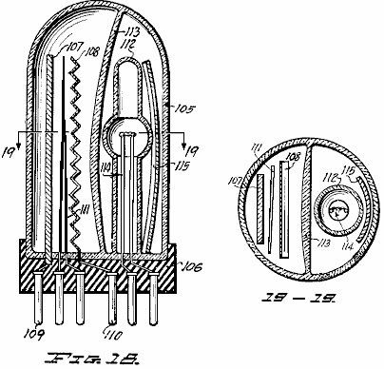

Moray King sugere que o circuito usado por Thomas Henry Moray foi o seguinte:

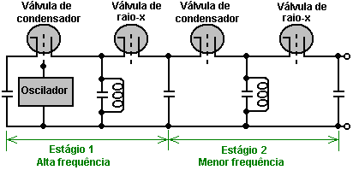

Não há dúvidas de que Thomas Henry Moray construiu várias versões de seu aparato, cada uma delas produzindo uma potência de saída que supera qualquer potência de entrada necessária. Parece muito provável que a maioria deles não tenha usado energia de entrada, e se houvesse outros, eles teriam sido alimentados por uma pequena fração da potência de saída. Se um material radioativo leve fosse usado como descrito, então a potência de saída não poderia de forma alguma ser atribuída somente àquela fonte, já que a potência de saída era milhares de vezes maior que qualquer energia disponível dos materiais radioativos.

Talvez seja hora de explicar um pouco mais sobre tensão, potência e corrente. Nós fomos criados com a noção de que é necessário “queimar” um combustível para obter energia, que as baterias “se esgotam” quando usadas e que você tem que continuar girando o eixo de um gerador elétrico para poder extrair corrente dele. . Essas coisas não são verdadeiras. O campo relativamente recente da Mecânica Quântica mostra que, se uma carga, como um elétron, está posicionada no que supostamente é um espaço "vazio", ela não está sozinha. O espaço “vazio” está realmente fervendo de energia, na medida em que as partículas “virtuais” estão surgindo por uma fração de segundo e depois desaparecem novamente. Eles são chamados de “virtuais” porque existem por tão pouco tempo.

Por causa da carga negativa do elétron, as partículas que aparecem e desaparecem ao redor dele serão positivas no comando. O elétron "polarizou" o espaço em torno de si porque tem carga. No instante em que aparece uma partícula “virtual” positiva, há duas cargas próximas uma da outra - menos o elétron e mais a partícula. Quando você tem duas cargas opostas próximas umas das outras, elas formam um “dipolo”. Os dipolos formam um portal através do qual a energia do ambiente flui continuamente. Um instante depois, a partícula desaparece, mas o lugar é imediatamente tomado por outra partícula virtual. O resultado é um fluxo contínuo de energia saindo do dipolo.

Baterias com seus terminais positivos e negativos são dipolos elétricos, assim também são geradores quando o eixo de entrada é girado. Ímãs permanentes com seus pólos norte e sul são dipolos magnéticos. Ambos possuem fluxos contínuos de energia fluindo através deles. Então, por que as baterias descarregam e perdem a carga? A razão é que nós alimentamos circuitos usando um circuito fechado. A energia que flui de um terminal flui para o terminal oposto e destrói instantaneamente o dipolo. Um novo dipolo tem que ser criado a cada fração de segundo se o circuito for para fornecer energia, e é esse método autodestrutivo de uso que faz com que a bateria descarregue ou que precise que o eixo do gerador seja girado continuamente.

Se uma técnica de operação diferente é usada, onde o dipolo não é continuamente destruído, então os dispositivos que podem fornecer um fluxo contínuo de energia extraído de nosso ambiente natural podem ser construídos. Isso não é mágica, apenas o próximo passo na ciência e engenharia convencionais. Thomas Henry Moray conseguiu, inicialmente com uma antena e terra como um conjunto de cristal para fornecer o dipolo, seu dispositivo foi capaz de extrair muitos quilowatts de energia do ambiente. Nenhum combustível foi necessário, a energia já está lá em torno de todos nós, o tempo todo. Até onde eu sei, ninguém conseguiu replicar o dispositivo de Moray (que foi a razão para ser violentamente reprimido), mas sabendo que ele existia e foi repetidamente demonstrado que funciona perfeitamente bem, é útil na medida em que mostra que é possível toque no enorme campo de energia de ponto-zero com um prático dispositivo caseiro.

Aqui está uma coleção de itens adicionais de informações coletadas de várias fontes diferentes:

Moray começou suas experiências com "a tomada de eletricidade do solo", como ele descreveu, durante o verão de 1909. No outono de 1910, ele tinha energia suficiente para operar um pequeno dispositivo elétrico e demonstrou sua idéia a dois amigos. Os estágios iniciais dessa demonstração consistiam em operar uma luz de arco em miniatura. Logo ficou claro para ele que a energia não era estática e que a estática do universo não lhe ajudaria na obtenção do poder pelo qual ele estava procurando.

Durante as férias de Natal de 1911, ele começou a perceber plenamente que a energia com a qual estava trabalhando era de natureza oscilante. Ele também percebeu que a energia não estava saindo da terra, mas estava vindo para a terra de alguma fonte externa. Essas oscilações elétricas na forma de ondas não eram simples oscilações, mas estavam surgindo como as ondas do mar, vindo continuamente para a terra, mas mais durante o dia do que à noite, mas sempre chegando como vibrações do reservatório de energia colossal lá fora. no espaço. A essa altura, Moray conseguiu reunir energia suficiente para acender uma lâmpada de carbono de 16 velas para cerca de metade de sua capacidade, mas ele não conseguiu mais nenhuma melhoria até a primavera de 1925.

Em 1912, Moray foi chamado para ir em uma missão para a Igreja de Jesus Cristo dos Santos dos Últimos Dias, e sob o visto de um visitante foi autorizado a entrar na Suécia durante a Exposição de 1912 em Estocolmo. Em seu caderno, datado de 1 de novembro de 1913, ele incluiu uma nota dizendo que ele havia obtido material de um vagão de trem em Abisco, na Suécia no verão anterior, também mais algum material do lado de uma colina. Ele fez testes elétricos desses materiais, levando-os para casa para experimentar cada um como um detector para sua máquina de energia. Testes indicaram que essa substância branca e macia pode formar um bom "detector tipo válvula". Este "detector tipo válvula" é o que o levou a pesquisar materiais semicondutores, e a partir desta pedra branca macia ele desenvolveu sua primeira válvula e a válvula que foi usada em alguns de seus primeiros dispositivos de energia radiante (fio de prata tocando um pedra pode atuar como um retificador).

Moray demonstrou que a energia estava disponível por suas ações em uma carga resistiva, como um ferro-chato ou um aquecedor de espaço, e por lâmpadas de iluminação. Um dispositivo resistivo atua como uma carga diretamente proporcional à quantidade de energia fornecida a ele. Ao aquecer um aquecedor ou acender uma lâmpada, o número de watts produzidos pode ser calculado como igual ao número de watts fornecido ao dispositivo. Essa energia é alimentada em uma carga para fornecer calor, luz ou energia. Um motor pode ser operado, mas deve ser projetado para funcionar em uma fonte de alimentação de alta freqüência. O dispositivo Radiant Energy usou uma antena e um aterramento conectado ao seu circuito de energia radiante de estado sólido:

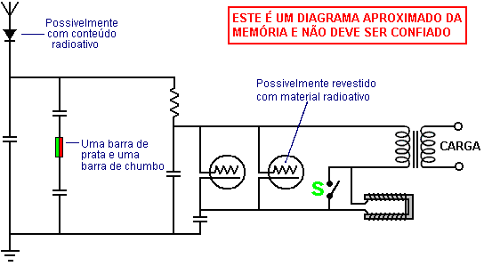

O diagrama mostrado acima é reproduzido a partir de um esboço desenhado a partir da memória depois de ver o diagrama de circuito de Moray. A pessoa que desenhou não entende como o circuito funciona, então, por favor, trate este diagrama como sendo apenas uma sugestão geral sobre como poderia ter sido o circuito de Moray. Na verdade, é muito mais provável que seja uma cascata de pares de circuitos de tanque contendo a válvula de Moray, sendo cada par um circuito de tanque de série seguido por um circuito de tanque paralelo, a frequência oscilante caindo com cada par de tanques e a potência de saída aumentando com cada tanque par. O circuito de Moray foi iniciado oscilando acariciando a bobina em forma de U com um ímã permanente por alguns segundos, e quando o circuito começou a operar, a chave 'S' foi fechada, removendo efetivamente a bobina em forma de U do circuito.

Moray conseguiu demonstrar que nenhuma das energias de saída vinha de dentro de seu dispositivo. Internamente, o dispositivo estava eletricamente morto quando não havia sido conectado e sintonizado na antena. Quando seu dispositivo estava configurado, ele podia conectá-lo a uma antena e a terra, e, preparando-o primeiro e depois sintonizando-o enquanto o preparava, o dispositivo consumia energia elétrica. Essa energia elétrica de alta frequência produzia até 250.000 volts e alimentava uma luz mais brilhante do que as testemunhas já haviam visto antes. Cargas pesadas poderiam ser conectadas ao dispositivo sem escurecer as luzes já conectadas a ele. Este dispositivo funcionou a muitos quilômetros de qualquer fonte conhecida de energia elétrica, como linhas de transmissão de energia ou sinais de rádio. O dispositivo produzia até 50.000 watts de energia e funcionava por longos períodos de tempo.

Moray inicialmente assumiu que essa energia era eletromagnética na natureza, no entanto, ele nunca afirmou que era. Ele assumiu no princípio que esta energia veio da terra mas depois acreditou que estava fluindo do universo. Finalmente, ele começou a acreditar que estava presente em todo o espaço, no espaço intermolecular e no espaço terrestre e celeste. Ele não necessariamente entendeu como seus detectores operavam, apenas que se ele construísse o dispositivo com muito cuidado de acordo com seus cálculos, funcionaria. Ele foi capaz de demonstrar a existência de uma energia que hoje, embora não tenha sido identificada ou comprovada, foi teorizada por muitos pesquisadores.

O maior instrumento foi de cerca de 6 centímetros de altura, de forma circular e cerca de 8 centímetros de diâmetro. Nós saímos no telhado do galinheiro carregando o dispositivo em uma pequena prancheta, erigimos uma antena no teto do galinheiro, a antena a cerca de 30 metros da casa. Nós puxamos os interruptores da linha principal da casa antes de sairmos no telhado. O Sr. Judd mandou Moray mover o quadro de desenho de um lugar para outro e também examinou o interior do galinheiro em busca de equipamento oculto. A máquina foi então montada em sua presença e o dispositivo foi iniciado. O Sr. Judd me deu um tempo para ver quanto tempo levaria para trazer a luz em funcionamento. Consegui acender a lâmpada CGE em todo o seu brilho e aquecer um ferro elétrico de ponto quente da Hotpoint a um ponto chuvoso, que exigia 655 watts. Judd pediu que a antena fosse desconectada. Quando isso foi feito, a luz se apagou. A antena foi conectada novamente e a luz reapareceu. Nós dirigimos uma nova barra de aterramento em um local selecionado pelo Sr. Judd, estabelecemos uma conexão com o novo ponto de aterramento e a luz queimou fraca, mas ficou mais brilhante e brilhante à medida que a nova haste de aterramento penetrava cada vez mais fundo no solo.

Se o fio terra ou a antena ficarem desligados por um tempo muito longo, o dispositivo ficará eletricamente inoperante e deverá ser reajustado para recuperar o fluxo de energia. O dr. Eyring não encontrou qualquer falha na demonstração e o pior que pôde dizer foi que poderia ser indução, mas que se Moray levasse o dispositivo para longe das linhas de transmissão, a uma distância de três ou quatro milhas, e então operado, ele então reconheceria que não poderia ser indução e que sua teoria estava errada.

Por fim, decidiram subir o Emigration Canyon, já que não há linhas de energia naquele cânion. Todos os três senhores ficaram muito satisfeitos e satisfeitos com o que viram. O fio da antena foi colocado sem qualquer ajuda ou instruções do Sr. Moray, exceto que ele sugeriu que o fio fosse esticado mais apertado para evitar tanta queda no centro. Isso foi feito e o arame então apareceu para limpar o solo por cerca de 7 ou 8 pés em seu ponto mais baixo. O tubo de terra era de cano de água de meia polegada, constituído por duas seções. A parte inferior foi apontada no final para facilitar a sua condução no leito do riacho. Ele tinha cerca de 6 pés de comprimento e depois de ser empurrado para baixo cerca de 5 pés a segunda seção, que tinha cerca de 4 metros de comprimento, foi aparafusada com uma chave e o tubo mais abaixo até atingir um objeto duro, então cerca de 7 pés de tubo estava no chão.

O fio da antena foi isolado dos pólos com dois isoladores de vidro de cerca de 6 polegadas de comprimento e com furos em ambas as extremidades. Um pedaço de arame de cerca de 2 metros de comprimento conectou cada isolador ao pólo. O fio de entrada foi preso ao fio da antena em um ponto a cerca de 10 ou 15 pés do pólo leste. Eu ajudei o Sr. Moray a soldar a conexão. Eu passei a distância entre os dois postes de antena e calculei que fosse 87 pés. O equipamento do Sr. Moray, além da antena e dos fios terra, consistia em uma caixa marrom do tamanho de uma caixa de manteiga, outra caixa não pintada um pouco menor, uma caixa de papelão de fibra de aproximadamente 6"x 4" x 4", a qual Moray se referiu como contendo os tubos, e uma placa de metal de cerca de 14" x 4" x 1" contendo o que parecia ser um ímã em uma extremidade, um interruptor perto do meio e um receptáculo para uma lâmpada elétrica na outra extremidade. Havia também vários posts para conectar fios no rodapé.

Quando todos os fios estavam conectados e tudo estava pronto, o Sr. Moray começou a sintonizar. Antes de sintonizar, ele colocou a chave no poste: ele disse que estaria em contato enquanto a luz queimava, mas nenhuma luz apareceu. A sintonização consistia em acariciar o final de um imã através de duas projeções metálicas que se projetavam do que eu me referi acima como sendo "um imã". Depois de afinar por pouco mais de 10 minutos, a chave foi colocada no poste de operação e a luz apareceu imediatamente. O Sr. Moray colocou a chave no poste de operação duas ou três vezes antes, durante a operação de sintonia, mas nenhuma luz apareceu. Nós permitimos que a luz queimasse por 15 minutos. Na minha opinião, o brilho da luz proveniente da lâmpada de 100 watts, era cerca de 75% mais brilhante do que uma lâmpada de 100 watts conectada a uma tomada comum. Era uma luz constante, sem flutuações de qualquer tipo.

Enquanto a luz estava acesa, o Sr. Moray desconectou o fio de entrada da antena do aparelho e a luz se apagou. Ele conectou novamente e a luz apareceu. Ele também desconectou o fio terra e a luz se apagou. Ele então conectou e a luz apareceu novamente.

Em outra demonstração, o Sr. Moray abriu o dispositivo e deixou que todos vissem tudo, exceto uma pequena parte que ele colocou a mão e escondeu em seu punho. Esta parte ele cortou e colocou no bolso do colete. Todo o resto, as pessoas foram autorizados a examinar o conteúdo de seus corações. "Se essa parte é capaz de fazer tal poder em si, então é algum dispositivo e vale a pena ser vendido. Tal bateria valeria a pena", foram algumas das observações feitas.

Em várias ocasiões, o Dr. Moray desligava momentaneamente o fio da antena, mas não o suficiente para perder a luz. Ao desconectar e conectar o fio da antena, um flash de eletricidade sempre poderia ser visto

Numa demonstração em 1928, a antena usada tinha cerca de 60 metros de comprimento e estava posicionada a cerca de 20 metros acima do solo: o fio é um cabo de cobre com aproximadamente um quarto de polegada de diâmetro e é bem isolado. A conexão de terra usada era o cano de água no porão da casa do Dr. Moray. O dispositivo foi montado em um tronco cujos lados eram buracos para as conexões ao solo e à antena e para observação; os buracos tinham cerca de meia polegada de diâmetro. Havia duas caixas de cerca de 10 por 20 por 4 polegadas, uma em cima da outra; ambos estavam fechados e as tampas presas com parafusos. Na parte superior da caixa estava um painel isolante de cerca de uma polegada de espessura por 15 centímetros de comprimento e três centímetros de largura; foi feito de ardósia ou borracha dura ou algum material de aparência semelhante. Nela havia dois postes de ligação que podiam ser conectados juntos por um pequeno interruptor; também montado neste painel havia um objeto de cerca de 2,5 polegadas quadradas, envolto em fita de fricção, do qual sobressaem dois postes de cerca de 1/4 de polegada de diâmetro, aparentemente de peneirar ferro. Dois soquetes de lâmpadas foram conectados no circuito. Em um deles havia uma lâmpada de 20 watts e no outro uma lâmpada de 100 watts.

O dr. Moray pegou um imã, que era um U largo e muito curto, e começou a acariciar um dos pólos dele nos pólos do corpo gravado. O Sr. Jensen colocou os dedos nos postes de ligação várias vezes e finalmente recebeu um choque bastante vigoroso. O Sr. Moray então acionou o interruptor e as lâmpadas acenderam. Como mais uma prova de que a conversão da energia era devida ao mecanismo na caixa, o Dr. Moray bateu na mesa em que o tronco estava parado, um golpe moderado com um martelo, com o qual a luz piscou e se apagou, devido ao detector ser sacudido fora de ajuste. As caixas, nas quais o mecanismo foi alojado durante o teste, foram abertas e o conteúdo examinado. Havia capacitores, o detector, um transformador e dois tubos, mas nada mais. Nada que no mínimo se parecesse com uma bateria.

Deve notar-se que, após um período total de 158 horas, o dispositivo forneceu 635 watts; na medida em que a potência é de apenas 746 watts, isso equivale a 0,878 de potência ou um pouco mais de 7/8 de potência. Isso por si só é suficiente para descartar qualquer sugestão de uma bateria.

Um relatório de 1929 diz: Já se passaram mais de dois anos desde que me familiarizei com o Dr. T. H. Moray e o trabalho que ele está realizando, e nesse tempo ele demonstrou capacidade inventiva de uma ordem excepcional. Talvez a mais maravilhosa das suas invenções seja um dispositivo pelo qual ele é capaz de extrair energia elétrica de uma antena. Esta energia não é derivada por indução de linhas de energia, como foi sugerido por alguns, nem é derivado de estações de rádio, como foi demonstrado tomando o aparelho mais de 26 milhas da linha de energia mais próxima e mais de cem milhas do estação de rádio mais próxima e mostrando que ela funciona tão bem quanto em qualquer outro lugar.

Este dispositivo foi submetido a um teste de resistência no qual foi operado continuamente por uma semana e, ao final desse período, uma lâmpada de 100 watts foi acesa simultaneamente com o aquecimento de uma placa plana Hotpoint de 575 watts, perfazendo um total de 675 watts; É muito evidente que nenhuma bateria poderia sustentar um dreno como este.

Ele também inventou um detector de som muito sensível, através do qual é possível ouvir conversas realizadas em um tomo comum de voz a uma distância de vários blocos. Ele também trabalhou com numerosas conexões de rádio que eliminam muitas das partes agora consideradas necessárias para uma boa recepção, mas não há diminuição na qualidade ou volume; na verdade, há uma notável eliminação de interferência de estática quando alguns deles são usados. Ele inventou um meio pelo qual ele é capaz de medir com algum grau de precisão a energia desenvolvida durante a atividade mental; isto é, ele obtém deflexões definidas e variáveis da agulha de um galvanômetro sensível que parecia estar relacionado ao vigor da atividade mental. Há muitas outras coisas igualmente notáveis que ele fez, como a redução da borracha velha dos pneus de caminhão para o estado de um fluido viscoso que é prontamente vulcanizável sem a adição de folha de fumaça, como é necessário com outros processos; também um dispositivo terapêutico de alta frequência e numerosos outros dispositivos que demonstram grande engenhosidade.

As 6 lâmpadas são montadas em paralelo e um fio de pequeno diâmetro é usado quando a corrente entra no tubo antes e conectando com o transformador redutor, isso leva a tensão muito alta para o transformador. Essa voltagem vai saltar através de uma centelha de pelo menos seis polegadas. A frequência de operação é tão alta que não tenho nenhum instrumento no laboratório que seja capaz de medir a amperagem ou a voltagem nessa freqüência. (Assinado, Murray O. Hayes, PhD.).

O Dr. Milton Marshall estava tentando identificar o material que Moray chamou de sua "Pedra Sueca". Moray descreveu o detector de rádio que ele havia desenvolvido. Ele comparou ao que era comumente conhecido como o cristal de um conjunto de cristal. No entanto, seu detector era superior, pois podia usar um alto-falante sem o uso de uma bateria. Ele usou o dispositivo mais facilmente demonstrado, o diodo de germânio, que trabalhou no mesmo princípio para ilustrar como ele pensava que o Detector de Energia Radiante funcionava (Moray originalmente construiu o rádio simplesmente com o propósito de mostrar como ele era capaz de captar sinais de rádio com um dispositivo de estado sólido, produzindo sinais suficientemente fortes que poderiam acionar um alto-falante, algo inédito naquele dia. Seu circuito não tinha baterias, e era muito parecido com o antigo circuito de cristal.

O dispositivo foi alojado em uma caixa de madeira de algo como 12" por 18", com uma antena e um terreno indo para ele. Fios que saíam da caixa levavam a um banco de cerca de quarenta lâmpadas de 100 watts e a um ferro elétrico. Moray tocou um interruptor na parte superior da caixa com uma placa eletrostática de mão e os globos brilharam de maneira brilhante. Todos nós notamos que as lâmpadas queimavam frio, exceto que cada uma tinha um ponto quente do tamanho de uma moeda de dez centavos no topo, ligeiramente fora do centro. Eu também lembro que eu podia acender e apagar as luzes me aproximando e recuando para o dispositivo, com meu corpo todo ou com minha mão. Se minha memória estiver limpa, a máquina precisou estar sintonizada com um mostrador para ser colocado nessa condição. (Chester M. Todd, 1971)

Em 1938, depois de examinar o transformador do dispositivo, o Sr. EG Jensen afirmou que considerava que a quantidade de corrente que ele tinha visto tirada do dispositivo era prova positiva de que a corrente desenvolvida por ou na máquina era diferente de qualquer em uso em esse tempo. Isso porque o transformador teria queimado se estivesse carregando corrente normal, mas o transformador não mostrava sinais de que alguma vez estivesse quente. Ele foi informado pelo Dr. Hayes que o transformador estava em uso sob as mesmas condições de carga durante muitas manifestações no passado.

O capacitor "Número 1" consistia de duas pequenas folhas de alumínio de calibre 30, separadas por e fazendo contato com um pedaço de vidro grosso de um quarto de polegada. O vidro da placa era maior do que as folhas de alumínio e se sobrepunha a elas.

O condensador "Número 2" era uma unidade comercial fabricada pela Igred Condenser & Mfg. Co. e tinha uma capacidade de 0,025 mfd.

Eles foram usados como mostrado aqui:
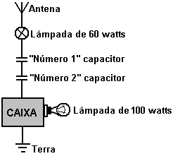

Com a lâmpada de 60 watts e os dois capacitores conectados à antena e a antena e aterramento conectados à caixa contendo o equipamento Radiant Energy como mostrado no croqui, a lâmpada de 100 watts no lado secundário ou de saída foi acesa. Desaparafusar a lâmpada de 60 watts de seu soquete causou a saída do amplificador de 100 watts, mas ele imediatamente acendeu quando a lâmpada de 60 watts foi parafusada em seu soquete novamente. A lâmpada de 60 watts não acendeu. Encurtar a antena e aterrar colocando um fio através deles, fez com que a lâmpada de 100 watts se apagasse. Curto-circuito similar com as mãos também fez com que a lâmpada de 100 watts se apagasse. Nenhuma eletricidade pode ser sentida ao curto-circuito com as mãos. Se os fios do terra ou da antena estivessem desconectados da caixa, a lâmpada de 100 watts se apagaria. Nenhum dos capacitores ou a lâmpada de 60 watts no lado primário da caixa foram necessários, mas foram simplesmente colocados lá para mostrar que a potência de alta frequência irá saltar ou passar através deles.

O pedido de patente de Moray neste dispositivo foi apresentado em 1931 e rejeitado por vários motivos. Em primeiro lugar, "porque nenhum meio foi fornecido para fazer com que o cátodo emita um número apreciável de elétrons, a corrente produzida no cátodo pela antena não aquecerá o cátodo a uma temperatura na qual um apreciável número de elétrons por segundo é emitido". Em outras palavras, de acordo com Thomas E. Robinson, Comissário de Patentes, um dispositivo de estado sólido, como um transistor, não pode funcionar. Em segundo lugar, porque "nenhuma fonte natural de energia das ondas elétricas é conhecida do examinador e é necessária a prova da existência de tal fonte". Em outras palavras, não foi suficiente para Moray demonstrar o efeito da fonte de energia; ele também teve que identificá-lo, o que ele não podia fazer. Nenhum dos pedidos de patentes originais que Henry fez já estão disponíveis no Escritório de Patentes dos EUA. Embora as capas de arquivos estejam lá, o conteúdo e os aplicativos em si desaparecem.

Em 1942, Moray tentou reconstruir um dispositivo da Radiant Energy, usando o resto do que era conhecido como "Pedra Sueca". Este material, que era o coração de seu detector de RE original, ele nunca conseguiu duplicar, e a falta desse material limitou a quantidade de energia que ele poderia extrair. Consequentemente, na grande unidade, ele desenvolveu um segundo detector que o forçou a uma extensa pesquisa envolvendo materiais nucleares e reações radioativas. Ele se envolveu profundamente no estudo da radioatividade sintética, conforme descrito por Gustave LeBon em seu livro "The Evolution of Matter". Os anos passaram e Moray passou a maior parte do tempo trabalhando no que ele chamou de "contra-equilíbrio" para eliminar a necessidade de uma antena aérea.

Moray disse:
Energia suficiente está chegando à terra para iluminar mais de 1.693.600 lâmpadas de 100 watts para cada ser humano na Terra hoje. Nenhum tipo de combustível precisa ser tomado, já que essa energia pode ser captada diretamente por transatlânticos, ferrovias, aviões, automóveis ou qualquer meio de transporte. Calor, luz e energia podem ser disponibilizados para uso em todos os tipos de edifícios e para todos os tipos de máquinas. Um exemplo seria bombear água para as terras desérticas, sendo a fonte de energia apenas uma fração do peso de qualquer usina de vapor ou qualquer tipo de motor em uso hoje e tudo isso por uma fração do custo atual.

A energia total envolvida nas radiações "cósmicas" é muito grande. O mecanismo de sua geração envolve uma relação básica com a estrutura e ação total do universo. Hoje acredita-se que a radiação cósmica consiste principalmente de prótons e alguns núcleos mais pesados. Às vezes, essa energia cósmica acumula um volume de cerca de 100 quatrilhões de volts. Vindo continuamente com pequenas variações no tempo, as radiações têm uma isotropia direcional uniforme. A Terra está, portanto, envolvida em uma atmosfera de radiação com raios cósmicos vindo continuamente para a Terra de todas as direções, embora possa haver uma pequena deflexão dos raios mais fracos pelo campo magnético da Terra. Há todas as indicações de que nosso sol não é a fonte de qualquer quantidade apreciável dessa radiação. A origem, portanto, é do universo como um todo. A energia total da radiação cósmica é mais do que toda a produção luminosa de todas as estrelas e nebulosas do universo combinadas. Energia ilimitada está sendo entregue à porta de todos.

A descoberta de Moray Radiant Energy, usando radiações do cosmos como sua fonte de energia, fornece a maior quantidade de energia por quilo de equipamento de qualquer sistema conhecido pelo homem. A energia elétrica através de um motor elétrico ou um jato elétrico excede em muito qualquer forma de energia em qualquer motor na entrega de energia. Não há centro morto de movimento perdido em um motor elétrico nem perda de pressão em um jato elétrico. Além disso, o torque de partida é muito maior no motor movido a eletricidade do que no motor de combustão.

Aproveitar a energia cósmica é o método mais prático já descoberto pelo homem. Além disso, é possível utilizar essa vasta fonte de energia do universo sem um motor primário em nenhum ponto da Terra - no solo, no ar, na água, debaixo d'água ou mesmo no subsolo. Se considerarmos que um gerador elétrico não é, no verdadeiro sentido, um gerador - como a eletricidade não é produzida pelo gerador -, mas é apenas uma bomba elétrica, o dispositivo Moray Radiant Energy pode então ser chamado de bomba de raios cósmicos: , um oscilador de elétrons de alta velocidade que serve como um detector de radiações cósmicas que causa uma ação de bombeamento ou surgem dentro de seus circuitos.

Para explicar a propagação do calor e da luz - duas das formas da Energia Radiante - o homem postulou a existência de um meio que preenche todo o espaço. Mas, a transferência da energia do calor e luz radiantes não é a única evidência em favor da existência de tal meio. Os fenômenos elétricos, magnéticos e eletromagnéticos e a própria gravitação apontam na mesma direção.

Atrações e repulsão ocorrem entre corpos eletrificados, ímãs e circuitos que transmitem correntes elétricas. Grandes massas podem ser acionadas dessa maneira, adquirindo energia cinética. Se uma corrente elétrica é iniciada em qualquer circuito, as correntes induzidas correspondentes surgem em todos os condutores muito próximos. Para originar uma corrente em qualquer condutor requer o gasto de energia. Como, então, a energia é propagada do circuito para os condutores? Se acreditamos na continuidade da propagação da energia - isto é, acreditamos que, quando desaparece em um lugar e reaparece em outro, ele deve ter passado pelo espaço intermediário e, portanto, ter existido lá nesse meio tempo - nós são obrigados a postular um veículo para o seu meio de transporte de lugar para lugar.

Quando uma partícula é eletrificada, o que se deve observar primeiro é que uma certa quantidade de energia foi gasta; trabalho foi feito. O resultado é um estado eletrificado da partícula. O processo de eletrizar um condutor é, portanto, o armazenamento de energia de alguma maneira dentro ou ao redor do condutor em algum meio. O trabalho é gasto em alterar o estado do meio, e quando a partícula é descarregada, o meio retorna ao seu estado original e o armazenamento de energia é desengatado. Da mesma forma, um suprimento de energia é necessário para manter uma corrente elétrica, e os fenômenos decorrentes da corrente são manifestações da presença dessa energia no meio ao redor do circuito. Costumava ser que uma partícula ou corpo eletrificado deveria ter algo chamado "eletricidade" residindo nela, o que causou fenômenos elétricos. Uma corrente elétrica era considerada como um fluxo de eletricidade viajando ao longo de um fio (por exemplo), e a energia que aparecia em qualquer parte de um circuito (se considerado em absoluto) deveria ter sido transmitida ao longo do fio pela corrente. Mas, a existência de indução e interações eletromagnéticas entre corpos situados distantes uns dos outros leva a olhar para o meio em torno dos condutores como desempenhando um papel muito importante no desenvolvimento desses fenômenos elétricos. Na verdade, é o depósito da energia.

É com base nisso que Maxwell fundou sua teoria da eletricidade e do magnetismo e determinou a distribuição da energia nas várias partes de um campo elétrico em termos de forças elétricas e magnéticas. O meio em torno de um corpo eletrificado é carregado com energia e não de um fluido elétrico imaginário distribuído sobre o corpo ou condutor eletrificado. Quando falamos da carga de um condutor eletrificado estamos nos referindo à carga de energia no meio ao seu redor, e quando falamos do fluxo ou corrente elétrica no circuito estamos nos referindo ao único fluxo que conhecemos, a saber: o fluxo de energia através do campo elétrico dentro do fio.

O trabalho de produzir a eletrificação de um condutor é gasto no meio e armazenado ali, provavelmente como energia de movimento. Para denotar isso, diremos que o meio ao redor do condutor é polarizado, sendo essa palavra empregada para denotar que seu estado ou algumas de suas propriedades foram alteradas de alguma maneira e, até certo ponto, dependendo da intensidade da carga. Se a carga é negativa, a polarização é no sentido oposto, sendo as duas relacionadas, talvez, com torções ou rotações destras e canhotas.

Agora, considere o caso de um corpo carregado alternadamente, positiva e negativamente em rápida sucessão. A carga positiva significa uma polarização positiva do meio, que começa no condutor e viaja pelo espaço. Quando o corpo é descarregado, o meio é mais uma vez liberado e retoma sua condição anterior. A carga negativa agora induz uma modificação do meio ou polarização no sentido oposto. O resultado de cargas alternadas de sinais opostos é que o meio em qualquer ponto se polariza alternadamente em direções opostas, enquanto ondas de polarizações opostas se propagam através do espaço, cada uma transportando energia derivada da fonte ou agente que fornece a eletrificação. Aqui, então, temos uma perturbação periódica de algum rei ocorrendo em cada ponto, acompanhado por ondas de energia viajando para fora do condutor.

O fenômeno da interferência leva à conclusão de que a luz é o resultado de perturbações ou vibrações periódicas do meio, mas quanto à natureza dessas vibrações, quanto à natureza exata das mudanças periódicas ou o que as altera, possuímos sem conhecimento. Sabemos que cargas elétricas alternadas são acompanhadas por mudanças correspondentes de estado ou vibrações do meio, e se a carga é variada periodicamente e com rapidez suficiente, temos uma vibração em cada ponto análogo ao, talvez idêntico, àquele que ocorre no meio. propagação de luz - uma combinação de propriedades de onda e partículas. Essa então é a teoria eletromagnética da vibração luminosa.

Na antiga teoria elástico-sólida, as vibrações de luz deveriam ser oscilações reais dos elementos ou moléculas do meio sobre suas posições de repouso, como acontece quando ondas de distúrbios transversais são propagadas através de um sólido elástico. Tal limitação é injustificável até certo ponto, mas também não se pode dar ao luxo de desconsiderar completamente a teoria das partículas da luz. Uma combinação das teorias tem mérito. Sabemos que a mudança, a perturbação, a vibração, a polarização ou o que quisermos denominar, é periódica e transversal à direção da propagação. A teoria eletromagnética não nos ensina mais nada quanto a sua natureza, mas afirma que qualquer que seja a carga, ela é a mesma em espécie que ocorre no meio quando a carga de um corpo eletrificado é alterada ou invertida. Reduz as ondas de luz e calor para a mesma categoria das ondas de polarização elétrica. A única qualidade da última necessária para constituir a primeira é uma rapidez suficiente de alteração. Essas especulações receberam a mais forte confirmação por experimentos do Prof. Hertz muitos anos atrás.

Quando uma substância resiliente é submetida a tensão e, em seguida, libertada, uma das duas coisas pode acontecer. A substância pode se recuperar lentamente da tensão e gradualmente atingir seu estado natural, ou o recuo elástico pode levá-la além de sua posição de equilíbrio e fazer com que execute uma série de oscilações. Algo do mesmo tipo também pode ocorrer quando um capacitor eletrificado é descarregado. Na linguagem comum, pode haver um fluxo contínuo de eletricidade em uma direção até que a descarga seja concluída ou uma descarga oscilante possa ocorrer. Ou seja, o primeiro fluxo pode ser sucedido por um backrush, como se a primeira descarga houvesse transbordado e algo como o recuo se instalasse. O capacitor torna-se mais ou menos carregado novamente no sentido oposto, e ocorre uma segunda descarga, acompanhada. por um segundo backrush, a oscilação continua até que toda a energia seja completamente irradiada ou usada para aquecer os condutores ou realizar outro trabalho.

Quando os capacitores são preenchidos com energia capturada pelo dispositivo Moray Radiant Energy e, em seguida, descarregados através de um circuito de impedância, reatância e indutância adequadas, sincronizando assim a oscilação do dispositivo com as do universo, a inércia elétrica é configurada. Na reversão da corrente, os capacitores são carregados, descarregados e recarregados lentamente até que a energia armazenada neles seja irradiada em energia cinética através do dispositivo, e essa energia pode ser mantida viva indefinidamente, estabelecendo ressonância com as oscilações do universo.

Considerando as oscilações do ponto de vista mecânico, elétrico e matemático, achamos que a resistência elétrica é a mesma do atrito mecânico e a corrente é comparável à velocidade mecânica. A inércia e a indutância podem então ser consideradas termos análogos. Na mecânica, quanto maior a inércia de um corpo, mais tempo ele permanecerá em movimento. No circuito de capacidade de indutância de resistência (REC ou RLC) do dispositivo de energia radiante, quanto maior a indutância elétrica, mais tempo a corrente continua a fluir, uma vez estabelecida por sincronização com surtos cósmicos.

Expressas matematicamente, as equações são as mesmas para fenômenos elétricos ou mecânicos. O que significa que R <√ (4L / C), onde R é a resistência em ohms, L é a indutância em henries e C é a capacitância em farads. Quando isto é verdade, uma descarga oscilatória ocorrerá e uma inércia de indutância muito poderosa se afirmará. Para valores baixos de R, a frequência das oscilações pode ser mostrada por f = 1/2 π √ (CL). A rapidez das oscilações é governada pela capacitância e indutância.

Nas forças vibracionais do universo, encontramos a chave para a fonte de toda a energia. Como podemos utilizar essa energia para a indústria moderna, sem nos limitarmos a motores primários mecânicos, é a questão. E, a resposta pode ser um gerador de energia, equilibrado de modo a oscilar em sincronia com as oscilações do universo.

O Dr. Ross Gunn, cientista civil da Marinha dos EUA, afirmou anos atrás que a Terra é um enorme gerador, gerando mais de 200 milhões de amperes de corrente elétrica continuamente. Por exemplo, a aurora boreal é considerada um fenômeno elétrico definido muito grande, produzido pela passagem de cargas elétricas através dos gases rarefeitos da atmosfera superior. A Terra, desde então, foi mostrada, pelo Dr. Gunn e outros, com uma carga negativa de 400.000 coulombs. No entanto, seis pés acima do solo, o ar é carregado com mais de 200 volts em relação ao solo.

Sabe-se que o ar conduz a eletricidade para longe dos objetos carregados. Sendo isto verdade, como a terra mantém sua carga, já que é um objeto carregado exposto à atmosfera circundante? Se o ar conduz eletricidade, a carga da Terra deve estar constantemente passando para a atmosfera. E calculou-se que a terra tem uma descarga contínua na atmosfera de 1.800 amperes. Nesse ritmo, a Terra deve perder 90% de sua carga no ar em uma hora, mas a carga da Terra não diminui. De onde vem a energia da terra?

A conversão de matéria em energia nas estrelas é aceita e, raciocinando a partir do que ocorre na desintegração radioativa durante a qual as ondas de energia são irradiadas, pode-se concluir que ondas de energia de alta freqüência são enviadas das estrelas (uma delas é nossa dom). Agora, é claro, a conversão de energia em matéria deve igualmente ser aceita.

Verificou-se que a ionização, que poderia ser o meio para o fluxo de energia, aumenta com o aumento da altitude, em vez de diminuir como seria de esperar. Como a fonte de energia é o universo, a geração de energia pela ação rotativa e por todos os motores primários é um efeito e não uma causa. A ação da energia oscilatória, seja em um frasco de Leyden, outro capacitor feito pelo homem, ou no que podemos chamar de capacitores naturais, sempre se comporta da mesma forma. As oscilações continuarão até que elas atinjam seu ciclo de altura e então haverá um backrush retornando para onde as oscilações se originaram. Toda oscilação, seja ela grande ou pequena, é completada durante o mesmo intervalo de tempo. Todas essas oscilações provam o mesmo grande fato de que são governadas pelo mesmo ciclo de tempo, completadas durante o mesmo intervalo de tempo. Ondas de energia têm uma nota de batida regular, indo e vindo como as ondas do mar, mas em uma ordem matemática muito definida - vindo à terra de todas as direções com um ritmo definido.

A energia tem uma rigidez e densidade elásticas ou resilientes definidas, que estão sujeitas a deslocamento e tensão. Quando a tensão é removida, o meio retornará à sua antiga posição e além, indo e voltando, e continuará a oscilar até que a pressão original seja usada. Se a impedância interna for muito grande, não haverá oscilações, mas simplesmente deslizará de volta em uma batida morta para o seu estado irrestrito..

Reduzindo a resistência ao mínimo e sincronizando as ações iônicas resilientes do dispositivo de Moray com as ações de onda do universo, os períodos de oscilação podem se tornar mais rápidos e rápidos até que a inércia se afirme, prolongando assim o tempo de recuperação final. Isso é feito carregando o recuo além das oscilações naturais e prolongando as vibrações capturando a ação oscilatória. Quando a recuperação se torna distintamente oscilatória, um padrão harmônico é iniciado e as oscilações continuam, a ressonância sendo estabelecida com o universo.
No universo, vemos as mesmas leis sendo obedecidas como em nossos laboratórios. Quando se traça até os constituintes quase infinitesimais do átomo, descobre-se que a matéria não existe de todo como a substância realista que supomos ser. Ali, na própria fundação, consiste em nada mais do que cargas de energia emitidas em vários comprimentos de onda ou frequências. Está se tornando cada vez mais certo que a aparente complexidade da natureza se deve à nossa falta de conhecimento. E, conforme a imagem se desenrola, promete uma maravilhosa simplicidade.
Uma das relações mais maravilhosas que já foi revelada em toda a ciência da física é aquela entre a luz e a eletricidade e a existência da eletrônica nos átomos da matéria. Sabendo o que fazemos no tempo presente com relação à estrutura dos átomos, essa relação não é tão surpreendente. No entanto, considerando a total ausência desse conhecimento há meio século, a descoberta de que a luz e a radiação em geral são fenômenos vibratórios era revolucionária.
Falando de radiação, "Radiante" aqui significa proceder de um centro em linhas retas em todas as direções. A energia é interna e inerente. "Energia" é definida como uma condição da matéria, em virtude da qual, qualquer porção definida pode afetar as mudanças em qualquer outra porção definida. Isso foi escrito em 1892 e as descobertas confirmam isso. A energia, então, é um estado da matéria, ou melhor, o resultado de um estado ou condição particular em que a matéria pode estar quando qualquer fase observada de energia aparece.
Além de possuir energia cinética, o átomo é capaz de absorver energia internamente. Essa energia interna está associada à configuração das partículas das quais o átomo é composto. Em condições normais, um átomo está no que é conhecido como um estado de equilíbrio, no qual não há nem um influxo nem uma absorção de energia. Mas a energia interna do átomo pode ser alterada. Quando a energia interna do átomo excede a do seu estado normal, diz-se que está excitada. Excitações podem ser causadas de várias maneiras, por exemplo, a colisão de um átomo com partículas positivas ou negativas que se movem rapidamente ou a quebra de linhas de força em um gerador eletromagnético. A energia cinética é liberada quando a excitação faz com que uma partícula ceda parte ou toda a sua energia cinética ao átomo durante as colisões. Isso está ocorrendo no universo o tempo todo.
O motor elétrico e o gerador nunca teriam sido descobertos se um dielétrico (isolante) não tivesse sido descoberto. Se alguém descobrir uma válvula dielétrica para a energia do universo, terá a resposta para aproveitar a energia do universo! Um caso limitante de excitação é a ionização, em que a energia é absorvida pelo átomo suficientemente para permitir que um elétron fracamente ligado saia do átomo, contra as forças eletrostáticas que tendem a mantê-lo dentro do átomo. Um átomo que desistiu de um ou mais elétrons é dito estar ionizado. É possível que a ionização, isto é, a excitação, possa ocorrer em passos sucessivos através da absorção de energia quanta. O retorno de um átomo ionizado a um estado de menor energia está associado à radiação eletromagnética. Além disso, a partir do processo de ionização, a energia elétrica pode tornar-se associada às forças vibracionais do universo que entram na Terra como radiação cósmica. Quanto maior a freqüência, maior a ionização ou excitação, uma forma de energia que é cinética por natureza. Há tremendas energias vindo da Terra do espaço exterior. Estas energias são apenas diferentes manifestações das energias que vemos em operação ao nosso redor. Na maioria dos casos, nem sequer estamos conscientes da sua existência. Eles penetram em tudo, incluindo nossos próprios corpos. Cada um de nós está vivo em virtude dessas energias. Cada parte e partícula do universo está viva com elas. Os geradores que agora fornecem nossa energia elétrica não criam nem originam nenhuma energia ou eletricidade; eles apenas direcionam, bombeiam a energia ou eletricidade existente.

Como nas notas musicais de alto e baixo "C", as taxas de vibração (freqüências) são diferentes, mas todas as notas "C" são essencialmente as mesmas (harmonicamente relacionadas). Esse é o alicerce sobre o qual se baseia grande parte da minha investigação dos fenômenos vibratórios.

Foi acordado que todas as formas de matéria estão vibrando a uma taxa ou frequência específica. E assim é com as várias formas de energia - calor e luz, magnetismo e eletricidade. Estas são apenas formas de movimento vibratório ligadas e geradas a partir da mesma fonte, o universo. A matéria vibra a uma taxa específica, de acordo com seu caráter, e pode ser transmitida para outra substância diminuindo ou aumentando sua taxa de freqüência. Se a frequência for elevada o suficiente, as moléculas se separarão e os átomos se libertarão. Aumentando ainda mais a frequência, os átomos se resolvem em seus componentes originais. A matéria torna-se então uma forma de energia. Podem ser desenvolvidas freqüências que equilibrarão a força da gravidade a um ponto de neutralização. Pode-se então ir além da força da gravitação. Entender os princípios da vibração é verdadeiramente entender a energia.

Nos raios gama, encontramos potenciais que são equivalentes a até 1.000.000 volts, mas seus comprimentos de onda não são os mais curtos conhecidos. Nas oitavas ainda mais altas, há raios conhecidos como "raios cósmicos". Quem pode traçar uma linha definida e dizer quanto existem outras oitavas superiores que aquelas conhecidas como os raios cósmicos? Nosso ponto de partida a partir da descoberta dessas diferentes ondas foi a condutividade elétrica do ar, e descobriu-se que essa condutividade é tão forte à noite quanto ao dia. Radiações emitidas pelo sol dificilmente podem ser a única causa dessa energia. Todo o espaço está saturado de vibrações, energias que, sem dúvida, são de caráter elétrico. A relação do mate com a energia e energia para a matéria torna-se então o potencial do universo - uma série contínua de oscilações.

Os átomos mantêm um equilíbrio por oscilações, rotações, atrações e repulsões, mas isso não interfere em uma transformação de equilíbrio que, quando as transformações do equilíbrio são rápidas o suficiente, tornam-se energia, ou seja, a matéria se transforma em energia e energia em matéria.

Não pode haver geração de corrente elétrica e nenhuma energia cinética se não houver perturbação de equilíbrio, ou seja, mudança de potencial ou alteração dos níveis de energia. Quando se pensa nas moléculas de oxigênio e nitrogênio do ar em torno de nós, movendo-nos com a velocidade das balas e nos atacando e tudo mais a essa velocidade, pode-se formar uma idéia da agitação acontecendo aqui e no universo.

As oscilações do espaço exterior estão emitindo ondas eletromagnéticas de muitos comprimentos de onda e freqüências. O dispositivo de Moray é construído de tal modo que a frequência é muito menor no lado secundário do que no lado primário, e a ressonância quase completa é estabelecida. Estou convencido de que as energias do universo são radiações ativas produzidas pela evolução da matéria em energia e energia na matéria.

A câmara nebulosa do Dr. Anderson, no Instituto de Tecnologia da Califórnia, no qual o pósitron foi descoberto, forneceu muitas informações sobre as energias dos raios cósmicos. Ele descobriu que alguns pósitrons nascem dos raios cósmicos que se desfazem na matéria. As energias dos raios cósmicos deduzidas das trilhas deixadas na câmara de nuvens Anderson variam de 100 volts a 3.000.000.000 volts. A teoria de Lemaitre-Vallarts, juntamente com as medidas de assimetria do Dr. Johnson, fornece valores definitivos para a energia de metade da radiação cósmica, e mostra-a continuamente distribuída entre 5 bilhões e 50 bilhões de volts.

A figura de 100 bilhões de volts é resultado da medição do Dr. W. Kolhorster da radiação penetrante nas profundezas das minas de sal de Strassfurt. Ele descobriu que a energia mínima desses raios tinha uma penetração maior do que nunca antes demonstrada. O dr. Axel Corlin, do Observatório de Lund, na Suécia, encontrou radiação que ainda tinha energia depois de passar por profundidades um pouco maiores e, portanto, os números de voltagem podem ser ainda maiores. Energias de 100 bilhões de volts ou mais são indicadas pelas grandes explosões desencadeadas por colisões de raios cósmicos, chamadas de stosse, que foram observadas particularmente na Alemanha. Os dispositivos Moray RE funcionaram igualmente bem em minas profundas, debaixo d'água ou no alto das montanhas e em um avião.

Faz cerca de 100 anos que a ciência começou a considerar a luz, o calor, o magnetismo, o galvanismo e a eletricidade como forças naturais. No início do século XIX, os livros escolares chamavam essas coisas de "substâncias imponderáveis". A teoria do corpúsculo da luz foi ensinada, o sol deveria fornecer um suprimento infinito desses corpúsculos. Depois que a teoria do corpúsculo desapareceu, os cientistas se voltaram para a teoria das ondas, mas mesmo isso se baseava em um conceito grosseiro de movimento dos princípios ou átomos últimos da matéria. A teoria do elétron superou as anteriores agora, e enquanto a teoria eletrônica explica os "fatos" observados e teóricos melhor do que os conceitos anteriores, poderia ser que, à medida que a maior luz do conhecimento nos leva, a teoria eletrônica por sua vez ficará aquém de fornecer conhecimento "absoluto"? A Teoria Einstein pode precisar de revisão ou emenda; ou, com o tempo, pode juntar-se às teorias de corpúsculos e ondas na prateleira de trás.

Um caso específico, no qual o campo elétrico realiza a dupla função de excitação molecular e a criação de íons intermoleculares e atômicos, é dado pelo sistema usado pelo inventor. É um sistema que utiliza os princípios da corona de arame com um cilindro concêntrico a diferentes pressões. O sistema é modificado em conformidade com o conceito de que as reações químicas devem ocorrer quando os íons moleculares de carga oposta de um catalisador ativado apropriado são acelerados um contra o outro na corona do fio. Consiste em um cilindro feito de um catalisador adequado do qual os íons positivos são emitidos. Os reagentes (gases) que atravessam a câmara paralelamente ao comprimento do fio atingem a polaridade dos íons moleculares negativos pelo alto campo elétrico próximo ao fio. À medida que esses íons moleculares negativos são acelerados nos ângulos retos para o fio na direção do campo elétrico em direção ao cilindro de catalisador carregado positivamente, eles são atingidos por uma avalanche de íons atômicos provenientes do catalisador. Uma certa quantidade de reação ocorre naquele instante, 10-8 segundos. No entanto, alguns dos íons moleculares negativos fora do caminho livre médio dos íons atômicos positivos estão livres para correr precipitadamente em direção ao campo cilíndrico positivo, onde eles são neutralizados, e imediatamente receber uma carga positiva pela avalanche de íons positivos que saem correndo. Esses íons moleculares positivos são acelerados de volta ao campo e colidem contra os íons moleculares negativos vindos da direção da corona negativa do eletrodo. Essa confusão continua até que a reação chegue a um ponto em que os participantes individuais tenham desaparecido ou a mistura esteja fora do campo elétrico: oscilações de backrush.

O aparelho de Moray, combinado com outros equipamentos, consiste em uma combinação de tubos especialmente construídos aos quais nos referiremos como válvulas, "transmissores de pressão", interceptores e osciladores. As válvulas não são retificadores no sentido de que operam como válvulas de rádio na alteração de oscilações de Corrente Alternada ou de Alta Freqüência em Corrente Direta. Eles têm uma ação real da válvula em parar o "fluxo" de energia que pode ser pensado como uma ação oscilatória semelhante às ondas do mar, sem retificação, de retornar ao circuito externo, assim como uma parede de retenção poderia parar as ondas de o mar de retornar. As outras modalidades e "tubos" do dispositivo são igualmente únicos em seu desempenho. Embora nenhuma nova lei de energia esteja sendo avançada ou reivindicada como tendo sido descoberta, a aplicação no método de utilização da energia em todo o espaço é única, pois a "geração" é realizada pela utilização oscilatória e não pelo motor primário convencional. Estes tubos detectores têm um sincronismo com os osciladores especialmente desenvolvidos de alta capacidade farádica e fornecem um meio através do qual a energia oscilante pode passar para osciladores de válvulas especialmente construídos cuja relação com a válvula do primeiro estágio é de modo a permitir oscilações de mas não retornar ao circuito externo com uma relação de variável automática às oscilações do universo, e capaz de estabelecer dentro de seus circuitos oscilações iniciais que coincidem com as oscilações do universo.

Uma provisão especial é fornecida para impedir que os tubos RE se tornem bloqueados em sua dissipação das cargas criadas pelas oscilações que se acumulam continuamente com base no efeito de backrush da capacidade oscilatória comum aos capacitores e são aqui aplicados em tubos de vácuo. Esta ação destes dispositivos tem o efeito de aumentar e prolongar o tempo de carga e descarga dos capacitores e a capacidade de energia no circuito a um intervalo apreciável em perfeita harmonia com a onda de energia natural através de válvulas e osciladores do interceptor no circuito que configurar no circuito as pulsações elétricas correspondentes às ondas de energia captadas pelo interceptador e novamente impedidas de retornar ao segundo circuito externo pelas válvulas de "parede múltipla". Os tubos finais atuam como transmissores de pressão de energia com um meio de evitar a condensação de "desvio" por uma forma especial de "getter". Isso impede que a condensação se acumule na base dos tubos, o que bloquearia sua ação iônica.

É preciso "dividir" a banda de descarga de energia em linhas de variação (chame isso do que você quiser), linhas de energia ou linhas de luz além dos "raios de luz". As oscilações, portanto, não se tornam oscilações simples, mas através da ação do universo estabelecem um fluxo de energia que pode ser referido como a afirmação da inércia. Quando a inércia se instala, a ação continuará por causa das oscilações do cosmos, caso contrário, uma dissipação completa de energia e nenhuma oscilação. A oscilação vai vibrar durante o mesmo período de tempo, independentemente do potencial, mas a taxa de vibração do dispositivo depende da "capacidade" de suas modalidades, ou seja, condensadores, etc.

Reunidos em pura ressonância de energia, certos aparelhos de resposta de energia que se sincronizam com a ressonância de certas vibrações no universo, e o que você tem? Energia utilizável do universo. Essa energia pode chegar aos planetas como oscilações semelhantes às oscilações e marés do mar. Os tubos de Energia Radiante recebem essa energia em surtos que podem durar apenas alguns microssegundos pela pressão e corrente nesses surtos são tão fortes que energia suficiente é fornecida ao equipamento em ressonância para ser utilizável em múltiplos de flashes e em uma magnitude que compete com a luz do dia. Lembre-se de que a ressonância e a pressão podem fazer muito para amplificar a energia. Lembre-se também que as vibrações que saem das fontes no universo também devem retornar às suas fontes. Nada está perdido. Há apenas uma diminuição do potencial como a água que flui sobre uma roda d'água.

Os tubos de energia radiante não apresentam novas leis da física. Eles simplesmente expandem a aplicação de leis conhecidas, obtendo assim resultados que a princípio não eram possíveis. Esta é a história da ciência. Os tubos de energia radiante possuem maior capacidade de obter "saturação" e, assim, carregar os capacitores que os acompanham em uma taxa mais constante. Quando uma certa voltagem é alcançada, ocorre ionização nos gases do tubo descarregado e faz com que os capacitores do circuito da válvula descarreguem em outros capacitores do circuito da válvula, para descarregar em outros capacitores dos osciladores e nas outras modalidades do circuito.

Quando a ionização nos tubos anteriores não é mais possível por causa da tensão reduzida, o processo recomeça. A primeira válvula passa vibrações de energia em um circuito oscilatório; a ionização se instala, ocorre uma descarga e a energia passa através de outra válvula para outros osciladores. O processo é repetido do primeiro para o segundo estágio, para o terceiro e assim por diante, muito parecido com uma brigada de caçamba. É por isso que eu perguntei anos atrás: "Não é possível obter um fluxo constante de água das ondas do mar ou energia das vibrações do cosmos?"

Quando uma vibração de qualquer tipo atinge um limite entre duas mídias de diferentes impedâncias vibratórias em um ângulo de menos de 90 graus, uma transformação da taxa vibratória pode ser transformada em outra taxa vibratória. O dispositivo de energia radiante, portanto, continuará a capturar energia por ressonância, ou chamá-lo do que você quiser, contanto que a vibração "keep alive" do cosmos continue a oscilar os vários estágios das válvulas e osciladores no circuito. Simples, não é? Apenas um caso de aprisionamento de energia que está em toda parte presente no circuito primário e fazendo com que ele oscile através dos circuitos secundários através de um circuito bloqueado sem retorno.

Nossos experimentos provaram que existe uma energia que existe no universo que, através do desenvolvimento adequado de equipamentos, pode ser disponibilizada para uso comercial.

Este transformador ou conversor de energia foi construído. Ele tem sido operado, a plena carga continuamente, sem nenhum gasto de combustíveis de qualquer tipo, sem um motor mecânico, mantido vivo pelas oscilações das energias do cosmos; um conversor de energia, ou transformador, que seria capaz de converter a energia de alta frequência e alto nível da radiação cósmica em corrente de frequência e tensão utilizáveis.

Basicamente, a teoria da operação é a seguinte:
As oscilações são iniciadas no primeiro estágio ou circuito do dispositivo, excitando-o com uma fonte externa de energia.
O circuito é "sintonizado" até que as oscilações sejam sustentadas pelo acoplamento harmônico às freqüências de ondas cósmicas.
A ação de reforço do acoplamento harmônico aumenta a amplitude das oscilações até que os pulsos de pico "transbordem" para o próximo estágio através de um detector ou válvula especial que impede o retorno ou retorno de energia dos circuitos sucessores.
Esses "pulsos" dirigem esse estágio, que oscila em uma freqüência mais baixa e é novamente reforçado pelo acoplamento harmônico com as ondas cósmicas sempre presentes.
O segundo estágio aciona um terceiro estágio, e os estágios adicionais são acoplados até que um nível de potência adequado em uma frequência utilizável e voltagem seja obtido por meio de transformadores especiais.

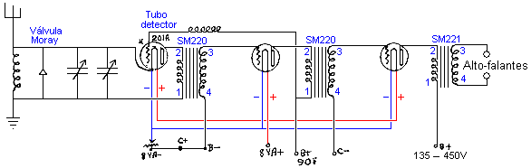

As informações específicas sobre o sistema de Moray são muito limitadas, especialmente porque o seu pedido de patente foi removido. O diagrama acima e o diagrama abaixo foram reproduzidos a partir do que se supõe serem as notas a partir das quais o pedido de patente foi composto. Essas notas não são muito claras tanto na redação quanto na qualidade da reprodução, no entanto, os diagramas mostrados aqui são uma tentativa de mostrar claramente qualquer coisa que seja razoavelmente certa nesses diagramas.

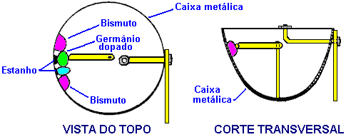

Supõe-se que esta seja a informação de construção na Válvula Moray que foi capaz de ser ajustada para retificar um sinal ou para amplificar um sinal. O invólucro é um copo de metal que também forma um dos contatos para a válvula. dentro do copo há quatro pellets presos ao lado. Os dois pellets externos são feitos de bismuto e são fundidos diretamente no estojo de metal. Os dois pellets internos são presos ao estojo com estanho em vez de solda. A julgar pelo desenho, parece que o braço de metal em contato com os pellets só pode se conectar com os dois pellets internos. O braço pressiona bruscamente contra os pellets da mesma maneira que os diodos do "bigode de gato" da época foram tocados com um fio de prata para fazer um contato de ponto e produzir retificação.

Se estiver correto que o braço rotativo só entra em contato com um dos dois grânulos internos, então a razão para esses grânulos de bismuto externo deve ser como uma parte indireta da válvula. Assim, esta seção do case é um arranjo do metal do case, estanho, bismuto e cinco junções entre diferentes materiais, sem contar o braço de contato. Um dos dois pellets internos é feito de germânio purificado com a adição de quantidades muito pequenas de um material dopante. Sulfureto de ferro (FeS), sulfeto de molibdênio (MoS), bismuto, urânio e prata foram mencionados como possíveis agentes dopantes. Outro material mencionado é o Lead, que teve sua estrutura alterada pelo processo descrito na patente de Moray, US 2.460.707. Diz-se que os pellets são produzidos sob alta pressão.

A partir disso, podemos ver que não temos nada parecido com a informação completa sobre o sistema de Moray. No entanto, há uma série de coisas importantes que podemos aprender com isso. Em primeiro lugar, usando apenas uma boa conexão de aterramento e uma antena de apenas noventa pés (30 m) ou mais de comprimento suspenso a apenas oito pés do chão, é possível extrair corrente significativa do ambiente. A fotografia mostra 35 lâmpadas sendo acesas por Moray e isso é uma quantidade substancial de energia. É improvável que consigamos reproduzir o método exato de Moray de extrair energia, mas é altamente improvável que seu método seja a única maneira possível de conseguir uma extração eficiente de energia. Portanto, se experimentarmos os componentes e materiais disponíveis hoje em dia, é bem possível extrair grandes quantidades de energia de um fio aéreo relativamente pequeno posicionado a uma altura conveniente acima do solo e de uma terra de boa qualidade.

O livro de Moray "O Mar da Energia no qual a Terra Flutua" pode ser baixado como um eBook de 64 páginas gratuito de http://www.free-energy-info.tuks.nl/P26.pdf.

Os Sistemas de Antena de Hermann Plauson.
Hermann Plauson recebeu a patente US 1.540.998 em junho de 1925. A patente é semelhante em estilo ao sistema de pick-up de Tesla e ilustra o princípio com um sistema que é muito parecido com o dispositivo “Testatica” de Paul Baumann escondido em uma comunidade religiosa suíça. A patente é muito detalhada com 37 desenhos mostrando diferentes arranjos, e uma versão mais simples é mostrada na íntegra no Apêndice. Na verdade, a patente parece mais um tutorial do que uma patente.

Um sistema desse tipo deve ser levado a sério: Hermann considera um de seus sistemas com uma potência de 100 quilowatts como sendo um sistema “pequeno”. No entanto, é preciso entender que cada uma das antenas de Hermann, ao contrário de Thomas Henry Moray, contribuiu com menos de um quilowatt cada, e quando Hermann fala de uma instalação de 100 quilowatts, ele está se referindo a um conjunto de mais de cem antenas separadas. .

Hermann ilustra vários métodos diferentes de captura de energia e vários métodos para aumentar a eficácia da energia capturada. Enquanto uma instalação para capturar um suprimento contínuo de mais de 100 kilowatts é irrealista para um indivíduo, exigindo muitas antenas altas, existe a possibilidade distinta de fazer uma versão reduzida que seja capaz de fornecer níveis graves de energia livre. A leitura de sua patente cuidadosamente deve ser recomendada.

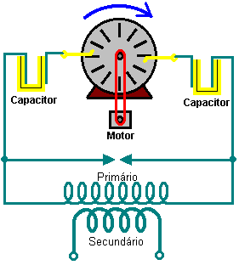

Herman começa ilustrando como a eletricidade em funcionamento pode ser retirada de uma máquina Wimshurst. A tensão de saída do Wimshurst é muito alta e a capacidade atual é muito baixa e a maioria das pessoas descartaria o fato como sendo totalmente inadequada para qualquer tipo de trabalho prático. No entanto, Hermann aumenta o nível de potência alimentando a saída em um transformador redutor que abaixa a tensão de saída para um nível conveniente e aumenta a corrente disponível em proporção à redução na voltagem. Esta é a mesma técnica patenteada por Nikola Tesla. O aparato que Herman ilustra é mostrado aqui:

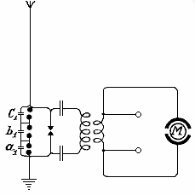

Sua patente diz: “Ao selecionar adequadamente a relação entre o número de voltas nos enrolamentos primário e secundário, com relação a uma aplicação correta dos coeficientes de ressonância (capacitância, indutância e resistência) a alta voltagem do circuito primário pode ser adequadamente convertido em uma saída de corrente alta de baixa tensão ”. Deve ser lembrado que uma faísca produz um pulso de tensão muito agudamente crescente e que desequilibra o campo de energia quântica local, como descrito anteriormente, produzindo fluxos de energia muito grandes à medida que o ambiente local retorna ao seu estado estacionário equilibrado. A faísca, que é produzida pela energia relativamente baixa, é usada como um gatilho para fluxos de energia vastamente maiores, que alimentam o transformador redutor, produzindo correntes sérias a voltagens razoáveis, capazes de realizar trabalho útil, sem a necessidade de qualquer potência de entrada. do usuário.

Você notará quão simples é este circuito. Três capacitores “a1”, “b1” e “c1” em uma corrente formam um único capacitor de alta voltagem. Os blobs mostrados conectados através desses capacitores são lacunas de descarga de emergência colocadas lá para lidar com eventos incomuns como a antena sendo atingida por um raio. Este circuito é muito parecido com o circuito da máquina de Wimshurst, que Hermann usa como uma ilustração do princípio de operação desses tipos de circuitos. Neste circuito, ele mostra um motor especial marcado “M”, que é acionado pelo circuito e também mostra terminais de saída que podem ter outros equipamentos conectados através deles.

Quando as descargas oscilatórias no circuito primário tornam-se mais fracas ou cessam completamente, os capacitores são carregados novamente pela eletricidade estática até que a carga acumulada se rompa novamente através do centelhador. Tudo isso se repete enquanto a eletricidade é produzida pela máquina estática através da aplicação de energia mecânica a ela. Herman afirma que, sem o arranjo das centelhas entre os três capacitores conectados entre a antena e a terra, “é impossível coletar e disponibilizar grandes quantidades de energia elétrica”.

Além do uso de centelhas em paralelo, uma segunda medida de segurança também é necessária para tirar a corrente deste circuito. Esta é a introdução de eletroímãs de proteção ou bobinas de asfixia no circuito aéreo, como mostrado por S no diagrama abaixo. Um único “eletroímã” com um núcleo das laminações separadas mais finas possíveis é conectado à antena. No caso de altas tensões na rede aérea ou em locais onde ocorrem freqüentes tempestades, várias dessas bobinas toroidais podem ser conectadas em série.

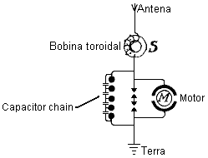

No caso de unidades grandes, vários desses ímãs podem ser empregados em paralelo ou paralelo em série. Os enrolamentos desses eletroímãs podem ser simplesmente conectados em série com as antenas. Neste caso, os enrolamentos devem ser feitos de vários fios paralelos finos, que juntos formam a área transversal necessária do fio. O enrolamento pode ser feito de enrolamentos primários e secundários na forma de um transformador. O enrolamento primário será então conectado em série com a rede aérea, e o enrolamento secundário mais ou menos curto-circuitado através de um resistor de regulagem ou uma bobina de indução. Neste último caso, é possível regular, até certo ponto, o efeito dessas bobinas de asfixia.

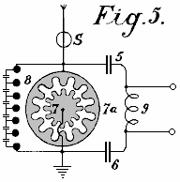

A Fig.5 mostra uma disposição para produzir grandes correntes que podem ser usadas diretamente, sem motores, para fornecer aquecimento e iluminação. A principal diferença aqui é que o espaço de centelha consiste num disco em forma de estrela 7 que pode rodar no seu próprio eixo e é rodado por um motor oposto aos eléctrodos 7a montados de forma semelhante. Quando pontos separados das estrelas se enfrentam, ocorrem descargas, formando assim um circuito de oscilação com os capacitores 5 e 6 e o indutor 9. Um motor também pode ser conectado diretamente às extremidades do indutor 9.

A patente continua mostrando muitas maneiras de aumentar a potência do sistema aéreo e muitas maneiras de aplicar a saída a dispositivos elétricos práticos. Ele contém 37 diagramas, uma riqueza de informações práticas.

O Sistema de Antena de “Alexkor”.
"Alexkor", que forneceu alguns dos circuitos de carregamento mostrados no capítulo 6, também usa um sistema de antena para carregar baterias na faixa de 1,5V a 6V. É um sistema simples que usa uma antena do tipo usado por Thomas Henry Moray, isto é, a maior parte da antena é horizontal:

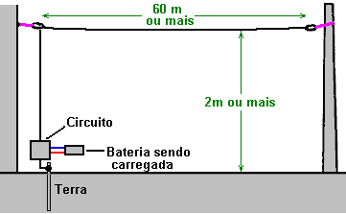

A sugestão é que a antena fique suspensa entre os beirais de uma casa e uma árvore próxima, mas não conheço ninguém que possa fazer isso. Quanto mais longa a antena ou maior o número de antenas conectadas, maior a capacidade de carga disponível. O fio aéreo não deve ter menos de 0,5 mm de diâmetro e precisa ser isolado dos suportes - o cabo de plástico pode ser usado para isso.

O circuito usado é:

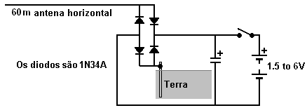

Uma versão mais poderosa do circuito é:

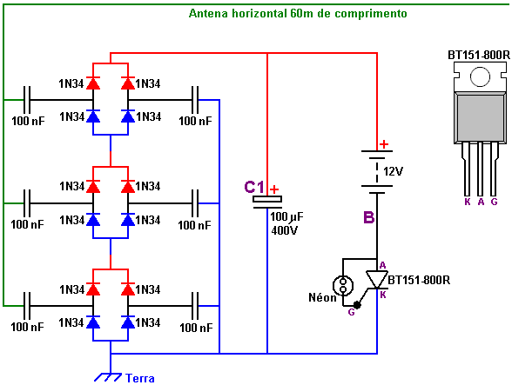

Aqui, existem três conjuntos de diodos colocados entre a antena e a terra. Deixem-me salientar novamente que a ligação à terra é um fio de cobre grosso ligado a uma haste ou cano longo, que entra no solo ou a uma grande placa metálica enterrada num solo humedecido.

À medida que o circuito opera, os três conjuntos de diodos com seus capacitores de isolação aumentam a voltagem no capacitor “C1”. A tensão no ponto “B” também aumentará e será cerca de doze volts menor que a tensão no capacitor “C1”. Eventualmente, essa tensão aumentará o suficiente para causar uma descarga através do minúsculo tubo de néon e esse pulso de corrente flui através da conexão do Gate “G” do tiristor, ligando-o. Uma vez ligado, o tiristor permanece ligado até o condensador “C1” ter sido descarregado, após o que o tiristor desliga e o processo recomeça. A quantidade de energia nesses pulsos é considerável e o tiristor fica bastante quente quando o circuito está funcionando. O tiristor BT151-800R pode suportar até 800 volts e passar 7,5 amps de corrente continuamente.

Um ponto importante a ser observado é que a potência disponível deste circuito aumenta com as antenas adicionais. Com duas antenas conectadas, a potência é dobrada e com três antenas a potência é triplicada. Ou seja, cada antena adicional fornece tanta potência quanto a primeira antena fez e não parece haver qualquer limite para o número de antenas que podem ser conectadas.

O TREC
Existe um sistema aéreo poderoso que foi desenvolvido por Lawrence Rayburn do Canadá. Inicialmente, Lawrence pretendia comercializar kits para tornar mais fácil para as pessoas replicarem seu projeto aéreo, que lhe fornecia dez quilowatts de energia. No entanto, Lawrence arquivou essa ideia ao decidir que o risco para os usuários era alto demais. Ele também estava preocupado que a combinação aéreo / terra pudesse atrair raios, causando danos locais consideráveis. Portanto, é MUITO importante que você entenda que este é um sistema aéreo perigoso e potencialmente LETAL que é bem capaz de matá-lo se você for descuidado. Se você ainda não tem experiência em trabalhar com dispositivos de alta voltagem / alta corrente, isso NÃO é algo para você experimentar, e qualquer um que se envolver com esse design o fará por sua própria conta e risco quando este material for apresentado. “Apenas para fins informativos” e não há recomendação alguma de que você deve realmente construir um desses sistemas aéreos.

A técnica usada é bem diferente dos outros sistemas aéreos mencionados anteriormente neste capítulo. Aqui, o objetivo é criar uma cavidade ressonante sintonizada que alcance a ionosfera, onde há uma enorme quantidade de energia excedente fornecida pelo sol.

O mecanismo de sintonia consiste em duas espirais de tubo de cobre de 3/4 de polegada (20 mm) enroladas para cobrir uma área de quatro pés (1220 mm) de diâmetro. Essas espirais são cobertas acima e abaixo com uma folha de plástico Lexan. O diâmetro do tubo de cobre é importante e o diâmetro menor não deve ser usado, embora seja muito mais fácil de dobrar em forma. Na verdade, dobrar o tubo de cobre de grande diâmetro é improvável que seja uma tarefa fácil. Presumivelmente, uma máquina de dobra de tubos seria usada e uma espiral cônica produzida e então o cone achatado para formar a espiral plana. A espiral tem até espaços entre as curvas, em todos os pontos ao longo do seu comprimento.

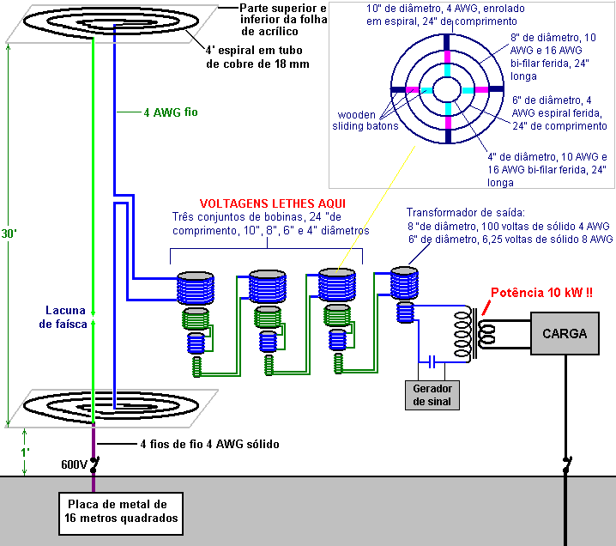

As duas espirais são montadas, uma verticalmente acima da outra, com 9145 mm (trinta pés) entre elas e a espiral inferior a 305 mm acima do solo. Isso significa que este sistema aéreo é adequado apenas para pessoas que podem erguer uma estrutura dessa altura sem incomodar os vizinhos ou violar os regulamentos de planejamento locais.

A cavidade sintonizável é criada conectando as extremidades mais internas das duas espirais juntas usando um fio de 4 AWG que tem um núcleo de cobre de 5,19 mm de diâmetro. A extremidade externa da espiral inferior é então conectada a uma grande placa de aterramento enterrada dois pés (600 mm) abaixo da superfície do solo, com quatro fios separados do fio de 4 AWG.

Um centelhador ajustável é usado. Pode ser posicionado no fio vertical entre as duas espirais, ou no meio de um fio extra de 4 AWG, executado verticalmente entre as extremidades externas das duas espirais. A tomada de força é do meio do fio vertical central.

A cavidade é sintonizada por bobinas deslizantes dentro uma da outra. Este arranjo não apenas ajusta a cavidade, mas também reduz a tensão aérea muito alta e aumenta a corrente disponível ao mesmo tempo. É aí que entra o perigo. As partes intermediárias deste arranjo de sintonização podem ter tensões de 600 volts em alta corrente, e essas tensões podem facilmente matá-lo, e é por isso que este NÃO é um sistema para principiantes e por que Lawrence Não vá em frente com a venda de kits para este sistema antena.

A saída da antena é alimentada em um transformador redutor final e um sinal de 50 Hz (ciclos por segundo) ou 60Hz de um gerador de sinal é usado para modular a energia de entrada e permitir que ela seja usada com o equipamento normal que pode precisar dessa freqüência de CA. Os aquecedores resistivos e as luzes não precisam de CA nem se importam com a frequência de qualquer CA que eles alimentam.

O ajuste do sistema é muito nítido e tudo o que está sendo usado como a carga afeta a afinação. O fio usado para o conjunto de sintonia é isolado, único fio de cobre de núcleo sólido. 4 AWG tem um diâmetro de núcleo de 5,19 mm, 8 AWG tem um diâmetro de núcleo de 3,26 mm, 10 AWG tem um diâmetro de núcleo de 2,59 mm e 16 AWG tem um diâmetro de núcleo de 1,29 mm. A página 1 do Apêndice mostra outras características para esses fios. Esses fios pesados ​​são uma parte essencial desse design.

Você notará que duas conexões de terra separadas são necessárias para este sistema de antena. A segunda ligação à terra deve ser uma haste de cobre longa, profundamente enterrada no solo e a alguma distância da terra da placa enterrada. Para a separação de duas conexões de terra, dez metros (onze jardas) são geralmente considerados como uma distância razoável entre eles. A terra principal é uma placa de 4 pés x 4 pés enterrada exatamente sob a espiral inferior e a conexão corre para o centro daquela placa.

Sugere-se que a fenda seja construída usando hastes de solda de cobre revestidas de carbono, montadas em um invólucro de náilon que permite que a folga seja ajustada com um parafuso de náilon. Lembre-se de que esta não é uma conexão que você pode desconectar da fonte de alimentação ao fazer conexões ou ajustes. Além disso, em uma ocasião, quando uma lâmpada de 500 watts foi conectada através da fenda, ela se apagou instantaneamente com um flash de luz brilhante. Este sistema não é um brinquedo, portanto luvas de borracha e calçados de borracha devem ser usados.

Os fios de cobre de 4 AWG podem ser conectados às hastes de cobre que formam os eletrodos de centelha, usando braçadeiras de tubo de cobre. Uma haste de nylon cônico poderia ser usada para ajustar o parafuso do centelhador, mantendo-o bem longe do cobre. O centelhador deve começar com uma folga de uma polegada (25 mm) e ajustado para não menos do que uma folga de meia polegada. O centelhador e a engrenagem de ajuste devem ser colocados em um recipiente à prova de intempéries e foi sugerido que poderia ser uma vantagem encher esse recipiente com gás hélio.

Por favor, lembre-se que as bobinas, como aquelas na seção de sintonia deste sistema, possuem capacitância e indutância. O isolamento da bobina é um dielétrico e você está no chão formando uma boa conexão de terra, então, por favor, não imagine que você não possa ter um choque sério ao manusear uma bobina isolada carregando alta voltagem de corrente alternada de alta frequência e uma implementação após modulação no mixer a 60 hertz o transformador pré-saída foi medido em 3496 volts!

Se você não tem experiência em trabalhar com circuitos de alta voltagem, e ainda assim decidir tentar construir e usar este circuito, por favor, coloque seus assuntos em ordem e pré-pague suas despesas de funeral antes de começar a construir. (Essa declaração não pretende ser engraçada).

Diz-se que, se a espiral superior estiver posicionada a uma altura de apenas quatro pés (1200 mm), a saída é muito menor e adequada para carregar um banco de baterias. Tanto quanto eu sei, este sistema não foi replicado e, portanto, não houve feedback prático sobre a construção ou uso.

Patrick Kelly
http://www.free-energy-info.tuks.nl
http://www.free-energy-info.com
http://www.free-energy-devices.com

